BÀI 6
QUẢN LÝ CÔNG TY DU LỊCH
Họ và tên: Mai Tiến Đạt MSSV: 1250080030

1. GIỚI THIỆU HỆ THỐNG

1.1. Hoạt động nghiệp vụ
Công ty du lịch Văn Hóa Việt tại TP. Hồ Chí Minh quản lý thông tin tour để giới thiệu cho khách và theo dõi đăng ký, chuyến đi, nhân sự hướng dẫn, thanh toán, tiền lương và phản hồi sau tour. Mỗi tour có hành trình gồm các điểm dừng theo thứ tự, phương tiện cho từng chặng và các điểm tham quan. Tour xuất phát và kết thúc tại TP. Hồ Chí Minh.
Khách lẻ đăng ký theo chuyến đã mở bán tại điểm bán vé và thanh toán ngay. Khách đoàn chọn ngày đi, đặt cọc, có thể khai báo danh sách thành viên khi mua bảo hiểm và thanh toán phần còn lại sau chuyến. Nhân viên điều hành phân công hướng dẫn viên theo chuyến hoặc đoàn, bảo đảm không trùng lịch. Sau tour, công ty gửi khảo sát và lưu góp ý.

1.2. Tác nhân
Tác nhân | Vai trò
Khách hàng | Xem thông tin tour; không thao tác trực tiếp trong ứng dụng nội bộ.
Nhân viên bán vé | Đăng ký khách lẻ theo chuyến và thu tiền vé.
Nhân viên kinh doanh | Lập phiếu đăng ký đoàn; hủy đăng ký đoàn khi khách không đi.
Nhân viên điều hành | Quản lý danh mục, tour, hành trình, chuyến khách lẻ và phân công hướng dẫn viên.
Kế toán | Ghi thanh toán đoàn sau tour; tính lương hướng dẫn viên và thống kê.
Nhân viên chăm sóc khách hàng | Gửi phiếu khảo sát và ghi nhận góp ý.

1.3. Quy tắc nghiệp vụ
Mã | Nội dung
BR01 | Tour xuất phát và kết thúc tại TP. Hồ Chí Minh; điểm dừng được đánh số theo thứ tự hành trình.
BR02 | Nếu có khách sạn tại điểm dừng thì hạng sao từ 2 đến 5; nếu không có khách sạn thì hạng sao để trống.
BR03 | Khách lẻ có dưới 12 người, đăng ký theo chuyến và thanh toán vé khi đăng ký.
BR04 | Khách đoàn có trên 12 người, chọn ngày đi, đặt cọc; hủy trước khi đi thì mất cọc; phần kinh phí còn lại thanh toán sau tour.
BR05 | Đoàn mua bảo hiểm phải khai danh sách đủ số người đi cùng.
BR06 | Mỗi chuyến khách lẻ có đúng một hướng dẫn viên; đoàn có thể có nhiều hướng dẫn viên; lịch của một hướng dẫn viên không được chồng chéo.
BR07 | Lương tháng = lương căn bản + tổng thù lao các tour kết thúc trong tháng.
BR08 | Phiếu khảo sát chỉ gửi sau khi tour kết thúc; mỗi đăng ký nhận tối đa một phiếu, điểm đánh giá từ 1 đến 5.
QD01 | Đề chưa quy định trường hợp đúng 12 người. Bài làm tạm từ chối cả đăng ký lẻ và đăng ký đoàn, yêu cầu xác nhận quy tắc.
QD02 | Ngày kết thúc = ngày đi + số ngày tour - 1.
QD03 | Tổng dự kiến đoàn = đơn giá khách x số người; còn lại = tổng dự kiến - tiền cọc - các khoản đã thanh toán.
QD04 | Mức cọc, phí bảo hiểm và thù lao theo tour không được đề cho sẵn; không tự đặt giá trị.

2. PHA PHÂN TÍCH

2.1. Biểu đồ Use Case

2.1a. Actor và Use Case tổng quát
Hệ thống có sáu tác nhân nghiệp vụ. Hướng dẫn viên không phải tác nhân vì chỉ được phân công, không trực tiếp thao tác trong ứng dụng. Khách hàng chỉ xem thông tin tour; các nghiệp vụ nội bộ do nhân viên theo vai trò thực hiện.
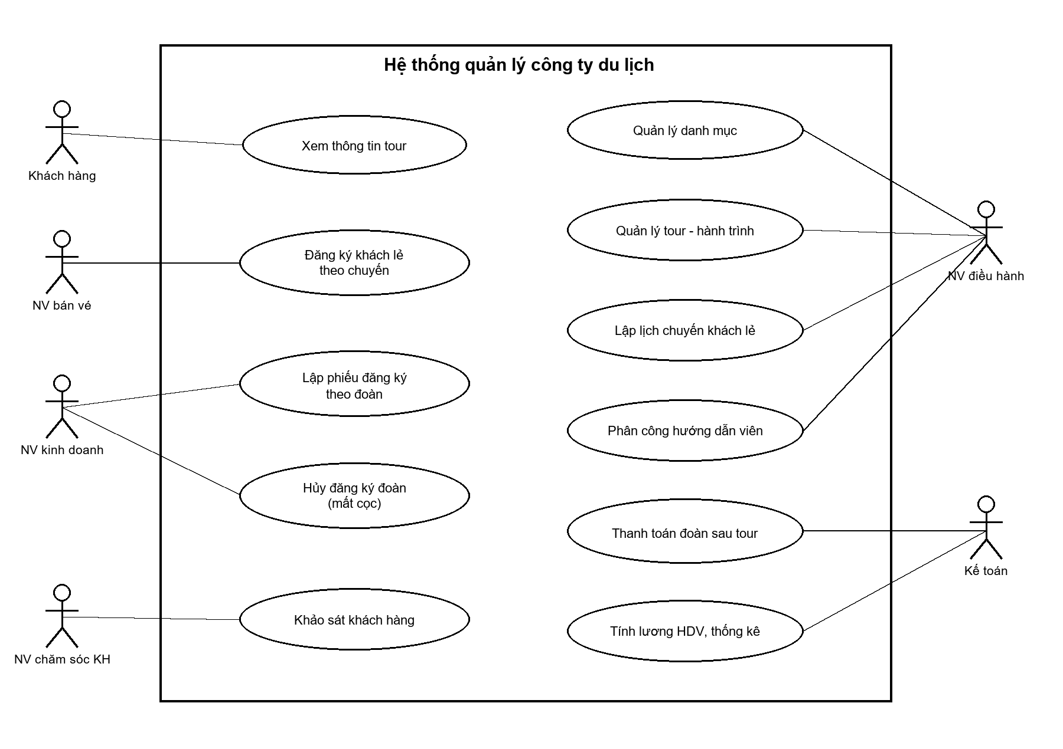
Hình P.1. Use Case tổng quát hệ thống quản lý công ty du lịch
Use Case tổng quát bao quát tra cứu tour, lập chuyến, đăng ký khách lẻ và khách đoàn, phân công hướng dẫn viên, kết thúc tour, khảo sát, tính lương và thống kê.

2.1b. Phân rã Use Case từ đăng ký tour đến kết thúc tour
Đăng ký khách lẻ luôn gồm chọn chuyến còn mở và thu tiền vé. Lập phiếu đoàn luôn gồm đặt cọc; nhập danh sách thành viên là phần mở rộng khi đoàn mua bảo hiểm. Hủy đăng ký đoàn xảy ra khi đoàn không đi và tiền cọc bị mất. Phân công hướng dẫn viên luôn kiểm tra lịch. Sau khi tour hoàn thành, đoàn thanh toán phần còn lại; bộ phận chăm sóc khách hàng gửi khảo sát và chỉ ghi nhận góp ý nếu khách phản hồi.
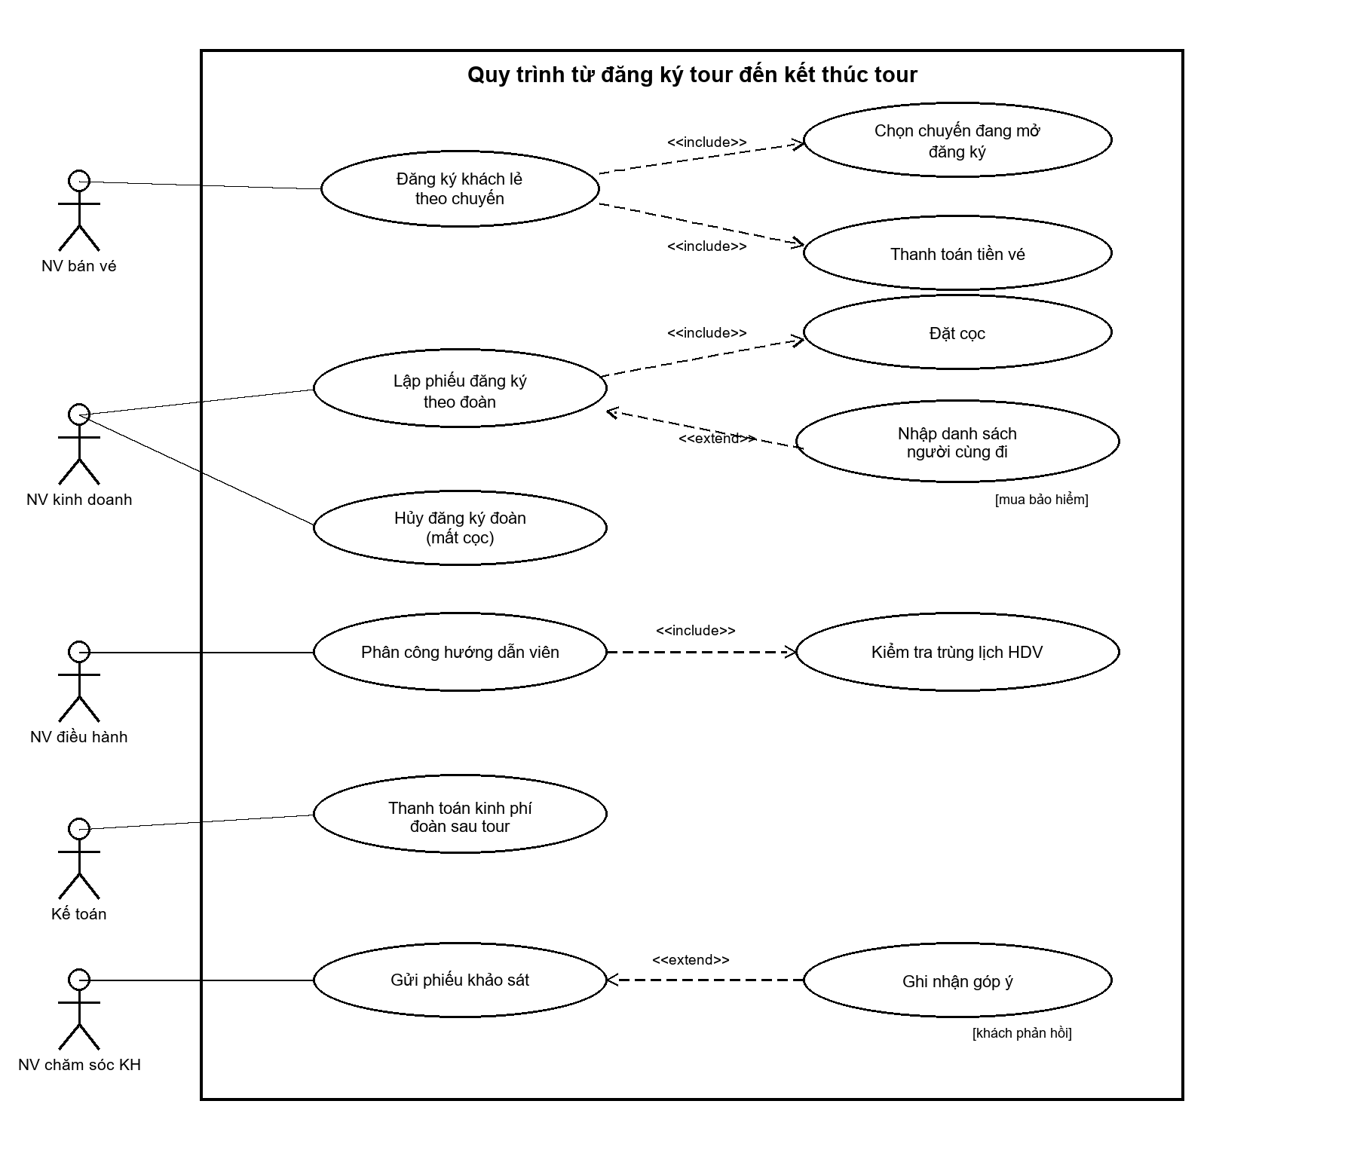
Hình P.2. Phân rã Use Case đăng ký tour đến kết thúc tour

Phân rã Use Case quản lý tour - hành trình
Nhân viên điều hành quản lý tour, có thể thêm tour, thêm điểm dừng, gắn phương tiện cho từng chặng và gắn điểm tham quan. Khi thêm điểm dừng có khách sạn, hệ thống kiểm tra hạng sao từ 2 đến 5.
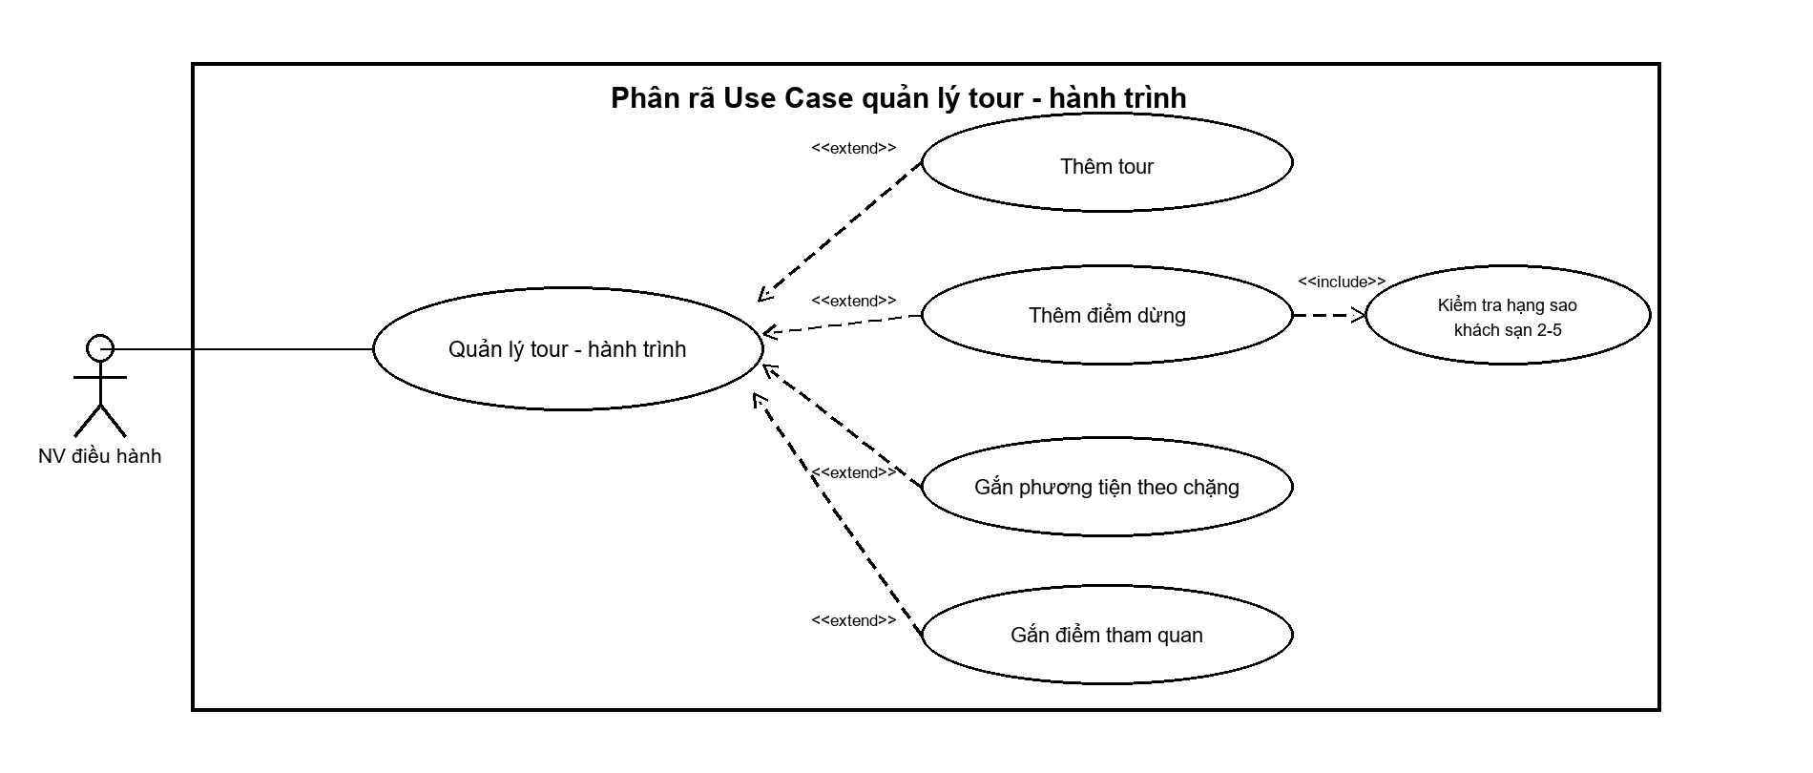
Hình P.3. Phân rã Use Case quản lý tour - hành trình

2.1c. Phân rã Use Case quản lý danh mục
Nhân viên điều hành cập nhật phương tiện, điểm bán vé, hồ sơ hướng dẫn viên và điểm tham quan; hệ thống kiểm tra dữ liệu trước khi lưu.
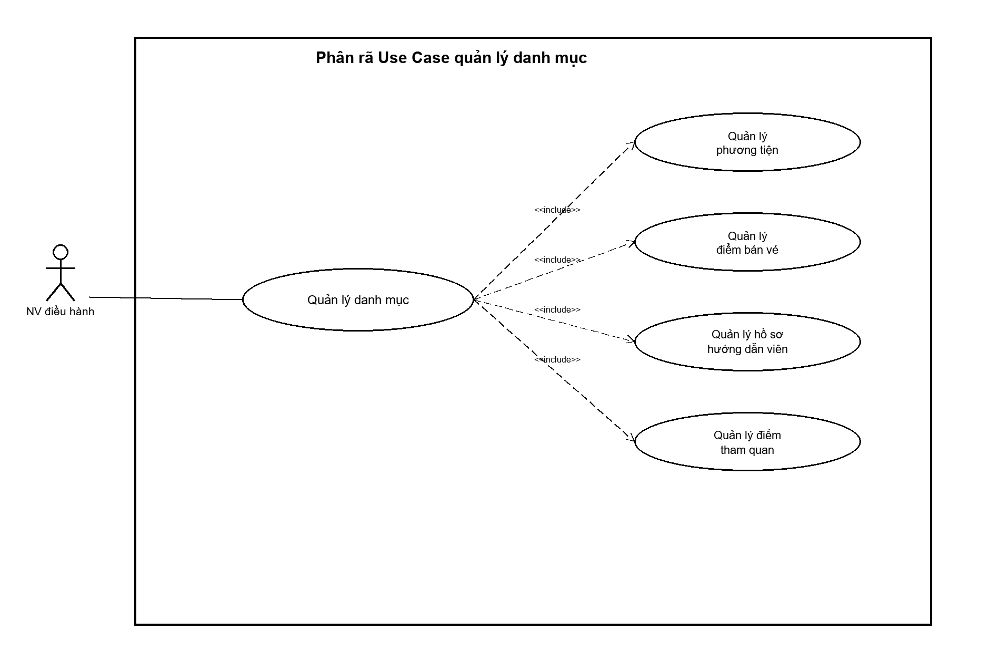
Hình bổ sung A.1. Phân rã Use Case quản lý danh mục

2.1d. Phân rã Use Case lương và thống kê
Kế toán chọn kỳ cần xem, tính lương theo các tour đã kết thúc và tra cứu số liệu đăng ký, doanh thu.
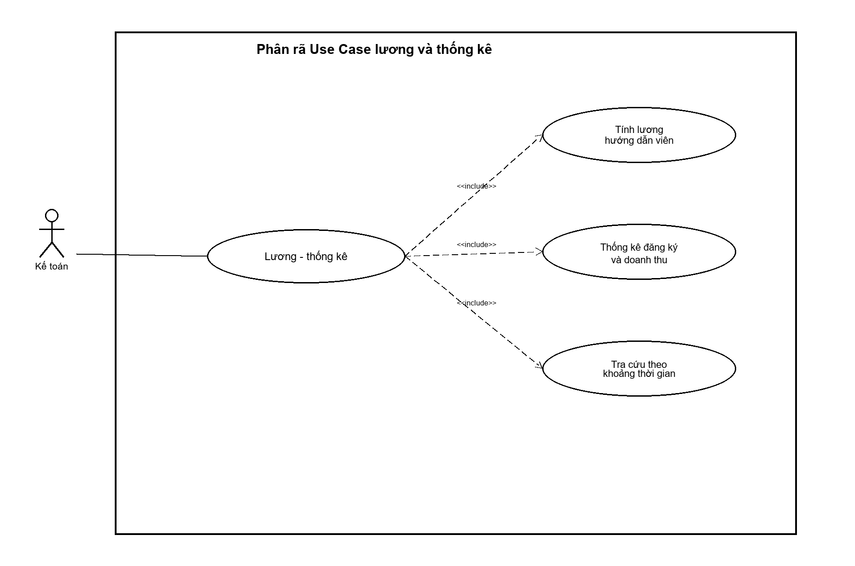
Hình bổ sung A.2. Phân rã Use Case lương và thống kê

2.2. Biểu đồ lớp phân tích
Phiếu đăng ký là lớp trừu tượng, được chuyên biệt thành phiếu đăng ký lẻ và phiếu đăng ký đoàn. Tour quản lý các điểm dừng, chặng phương tiện và điểm tham quan; các quan hệ nhiều-nhiều được tách thành lớp kết hợp để lưu thứ tự. Phân công hướng dẫn viên trỏ đến một chuyến lẻ hoặc một phiếu đoàn.
Biểu đồ lớp phân tích thể hiện đầy đủ các lớp, thuộc tính, bội số liên kết, quan hệ hợp thành và quan hệ kế thừa của phiếu đăng ký.

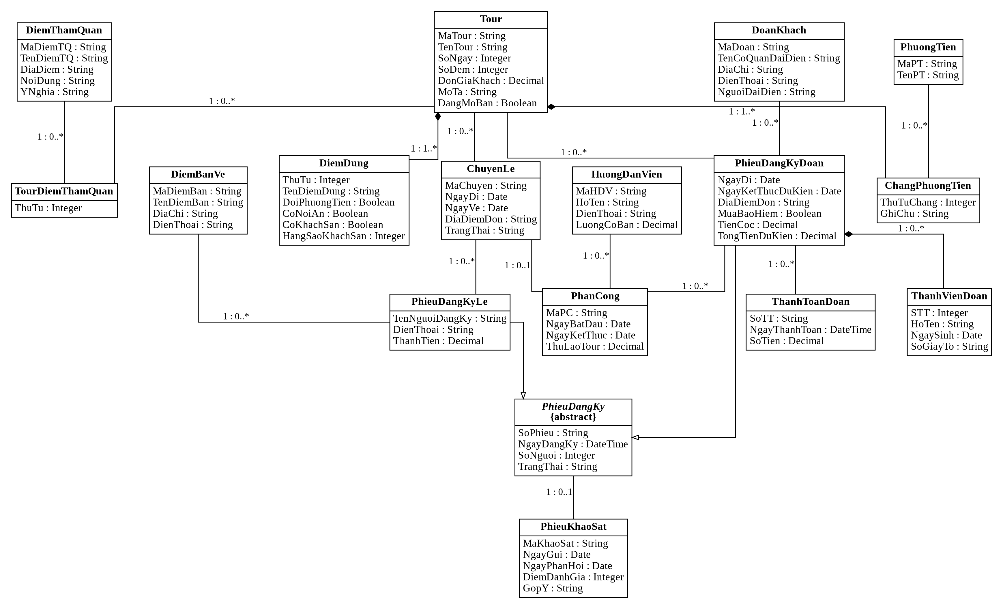
Hình P.4. Biểu đồ lớp phân tích (Class Diagram)

2.2.1. Mối liên kết giữa các lớp (Câu 2)
Quan hệ | Bội số | Diễn giải
Tour - DiemDung | 1 - 1..* | Một tour gồm các điểm dừng có thứ tự; DiemDung phụ thuộc tour.
Tour - ChangPhuongTien | 1 - 1..* | Mỗi chặng thuộc một tour; lưu thứ tự chặng và ghi chú.
ChangPhuongTien - PhuongTien | * - 1 | Một phương tiện có thể được dùng ở nhiều chặng.
Tour - TourDiemThamQuan | 1 - 0..* | Lớp kết hợp lưu thứ tự điểm tham quan trong tour.
DiemThamQuan - TourDiemThamQuan | 1 - 0..* | Một điểm tham quan có thể thuộc nhiều tour.
Tour - ChuyenLe | 1 - 0..* | Một tour có thể mở nhiều lịch chuyến khách lẻ.
Tour - PhieuDangKyDoan | 1 - 0..* | Mỗi phiếu đoàn đăng ký một tour; tour có thể nhận nhiều phiếu đoàn.
ChuyenLe - PhieuDangKyLe | 1 - 0..* | Một chuyến nhận nhiều phiếu lẻ; mỗi phiếu thuộc một chuyến.
DiemBanVe - PhieuDangKyLe | 1 - 0..* | Mỗi phiếu lẻ được lập tại một điểm bán vé.
PhieuDangKy - hai lớp phiếu con | Kế thừa | Hai loại phiếu kế thừa mã, ngày đăng ký, số người và trạng thái.
DoanKhach - PhieuDangKyDoan | 1 - 0..* | Thông tin đoàn có thể dùng trong nhiều lần đăng ký.
PhieuDangKyDoan - ThanhVienDoan | 1 - 0..* | Nếu mua bảo hiểm, danh sách phải đủ số người.
PhieuDangKyDoan - ThanhToanDoan | 1 - 0..* | Một phiếu đoàn có thể thanh toán thành nhiều lần sau tour.
HuongDanVien - PhanCong | 1 - 0..* | Một HDV có nhiều phân công ở các khoảng thời gian khác nhau.
ChuyenLe - PhanCong | 1 - 0..1 | Mỗi chuyến lẻ có tối đa một phân công HDV.
PhieuDangKyDoan - PhanCong | 1 - 0..* | Một đoàn có thể có nhiều hướng dẫn viên.
PhieuDangKy - PhieuKhaoSat | 1 - 0..1 | Mỗi đăng ký nhận tối đa một khảo sát.

2.2.2. Bảng lớp, ID, thuộc tính và phương thức (Câu 1)
ID trong bảng là khóa chính của lớp hoặc khóa ghép. Với hai lớp phiếu cụ thể, mã SoDKLe hoặc SoDKDoan tương ứng với mã phiếu kế thừa từ PhieuDangKy.
Lớp | ID | Thuộc tính tiêu biểu | Phương thức chính
Tour | MaTour | TenTour, SoNgay, SoDem, DonGiaKhach, MoTa, DangMoBan | themTour(), themDiemDung(), ganPhuongTien(), ganDiemThamQuan(), laySoNgay()
DiemDung | MaTour + ThuTu | TenDiemDung, DoiPhuongTien, CoNoiAn, CoKhachSan, HangSaoKhachSan | -
PhuongTien | MaPT | TenPT, GhiChu | themPhuongTien()
ChangPhuongTien | MaTour + ThuTuChang + MaPT | ThuTuChang, GhiChu | -
DiemThamQuan | MaDiemTQ | TenDiemTQ, DiaDiem, NoiDung, YNghia | themDiemThamQuan()
TourDiemThamQuan | MaTour + MaDiemTQ | ThuTu | -
ChuyenLe | MaChuyen | NgayDi, NgayVe, DiaDiemDon, TrangThai | taoChuyen(), tinhNgayVe(), dongDangKy(), layDonGia()
DiemBanVe | MaDiemBan | TenDiemBan, DiaChi, DienThoai | themDiemBan()
PhieuDangKy (trừu tượng) | SoPhieu | NgayDangKy, SoNguoi, TrangThai | -
PhieuDangKyLe | SoDKLe | TenNguoiDangKy, DienThoai, ThanhTien | dangKy(), tinhThanhTien()
PhieuDangKyDoan | SoDKDoan | NgayDi, NgayKetThucDuKien, DiaDiemDon, MuaBaoHiem, TienCoc, TongTienDuKien | lapPhieu(), tinhNgayKetThuc(), huyMatCoc(), tinhConLai(), hoanTatThanhToan()
DoanKhach | MaDoan | TenCoQuanDaiDien, DiaChi, DienThoai, NguoiDaiDien | luuHoacCapNhat()
ThanhVienDoan | SoDKDoan + STT | HoTen, NgaySinh, SoGiayTo | themThanhVien()
HuongDanVien | MaHDV | HoTen, DienThoai, LuongCoBan | themHDV(), tinhLuongThang()
PhanCong | MaPC | NgayBatDau, NgayKetThuc, ThuLaoTour | phanCong(), kiemTraTrungLich()
ThanhToanDoan | SoTT | NgayThanhToan, SoTien | ghiThanhToan(), tongDaTra()
PhieuKhaoSat | MaKhaoSat | NgayGui, NgayPhanHoi, DiemDanhGia, GopY | guiKhaoSat(), ghiPhanHoi()

2.3. Biểu đồ trạng thái
Hai biểu đồ trạng thái mô tả vòng đời của phiếu đăng ký đoàn, chuyến khách lẻ và phiếu khảo sát.

Trạng thái phiếu đăng ký đoàn
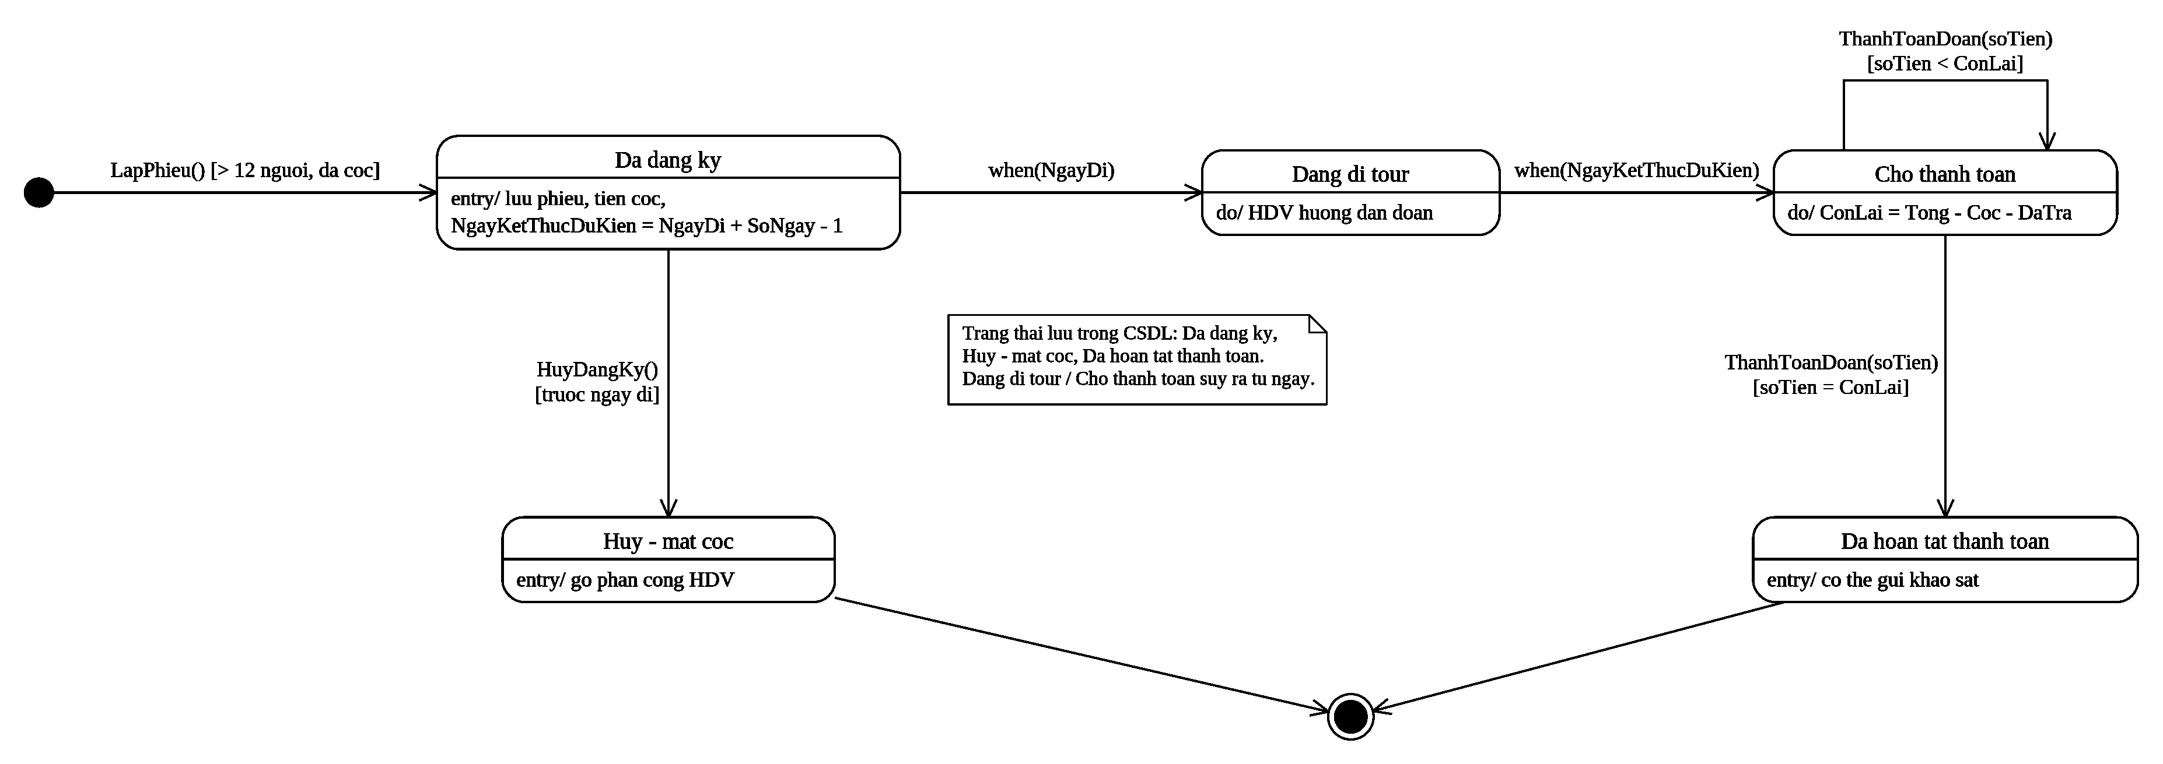
Hình P.5. Biểu đồ trạng thái PhieuDangKyDoan

Trạng thái chuyến khách lẻ và phiếu khảo sát
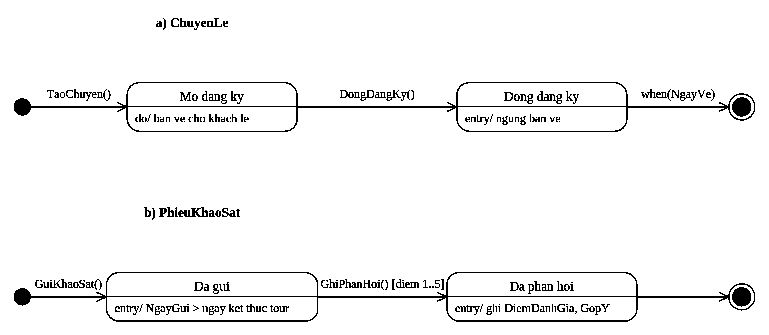
Hình P.6. Biểu đồ trạng thái ChuyenLe và PhieuKhaoSat

3. PHA THIẾT KẾ

3.1. Kiến trúc hệ thống
Ứng dụng WinForms gọi Service; Service kiểm tra nghiệp vụ và điều phối giao dịch; lớp Data truy cập SQL Server bằng ADO.NET.
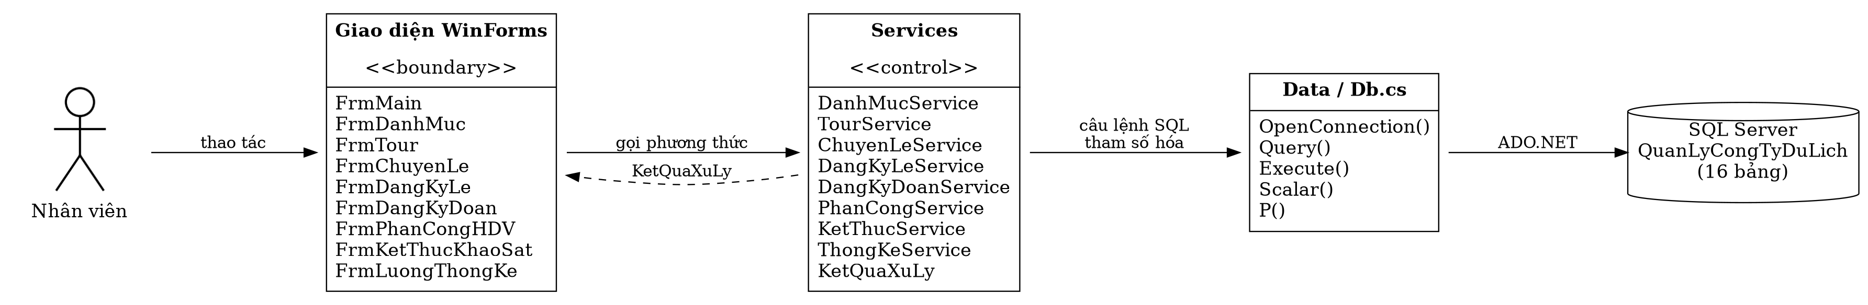
Hình bổ sung A.3. Kiến trúc UI → Service → Data

3.2. Các biểu đồ tuần tự

3.2a. Lập phiếu đăng ký tour theo đoàn (Câu 6)
Nhân viên kinh doanh nhập thông tin đoàn và phiếu đăng ký. Service kiểm tra dữ liệu bắt buộc, số người trên 12, ngày đi, tiền cọc và danh sách thành viên nếu mua bảo hiểm. Khi hợp lệ, hệ thống tính ngày kết thúc và tổng dự kiến, sau đó lưu thông tin đoàn, phiếu và danh sách thành viên trong cùng một transaction.
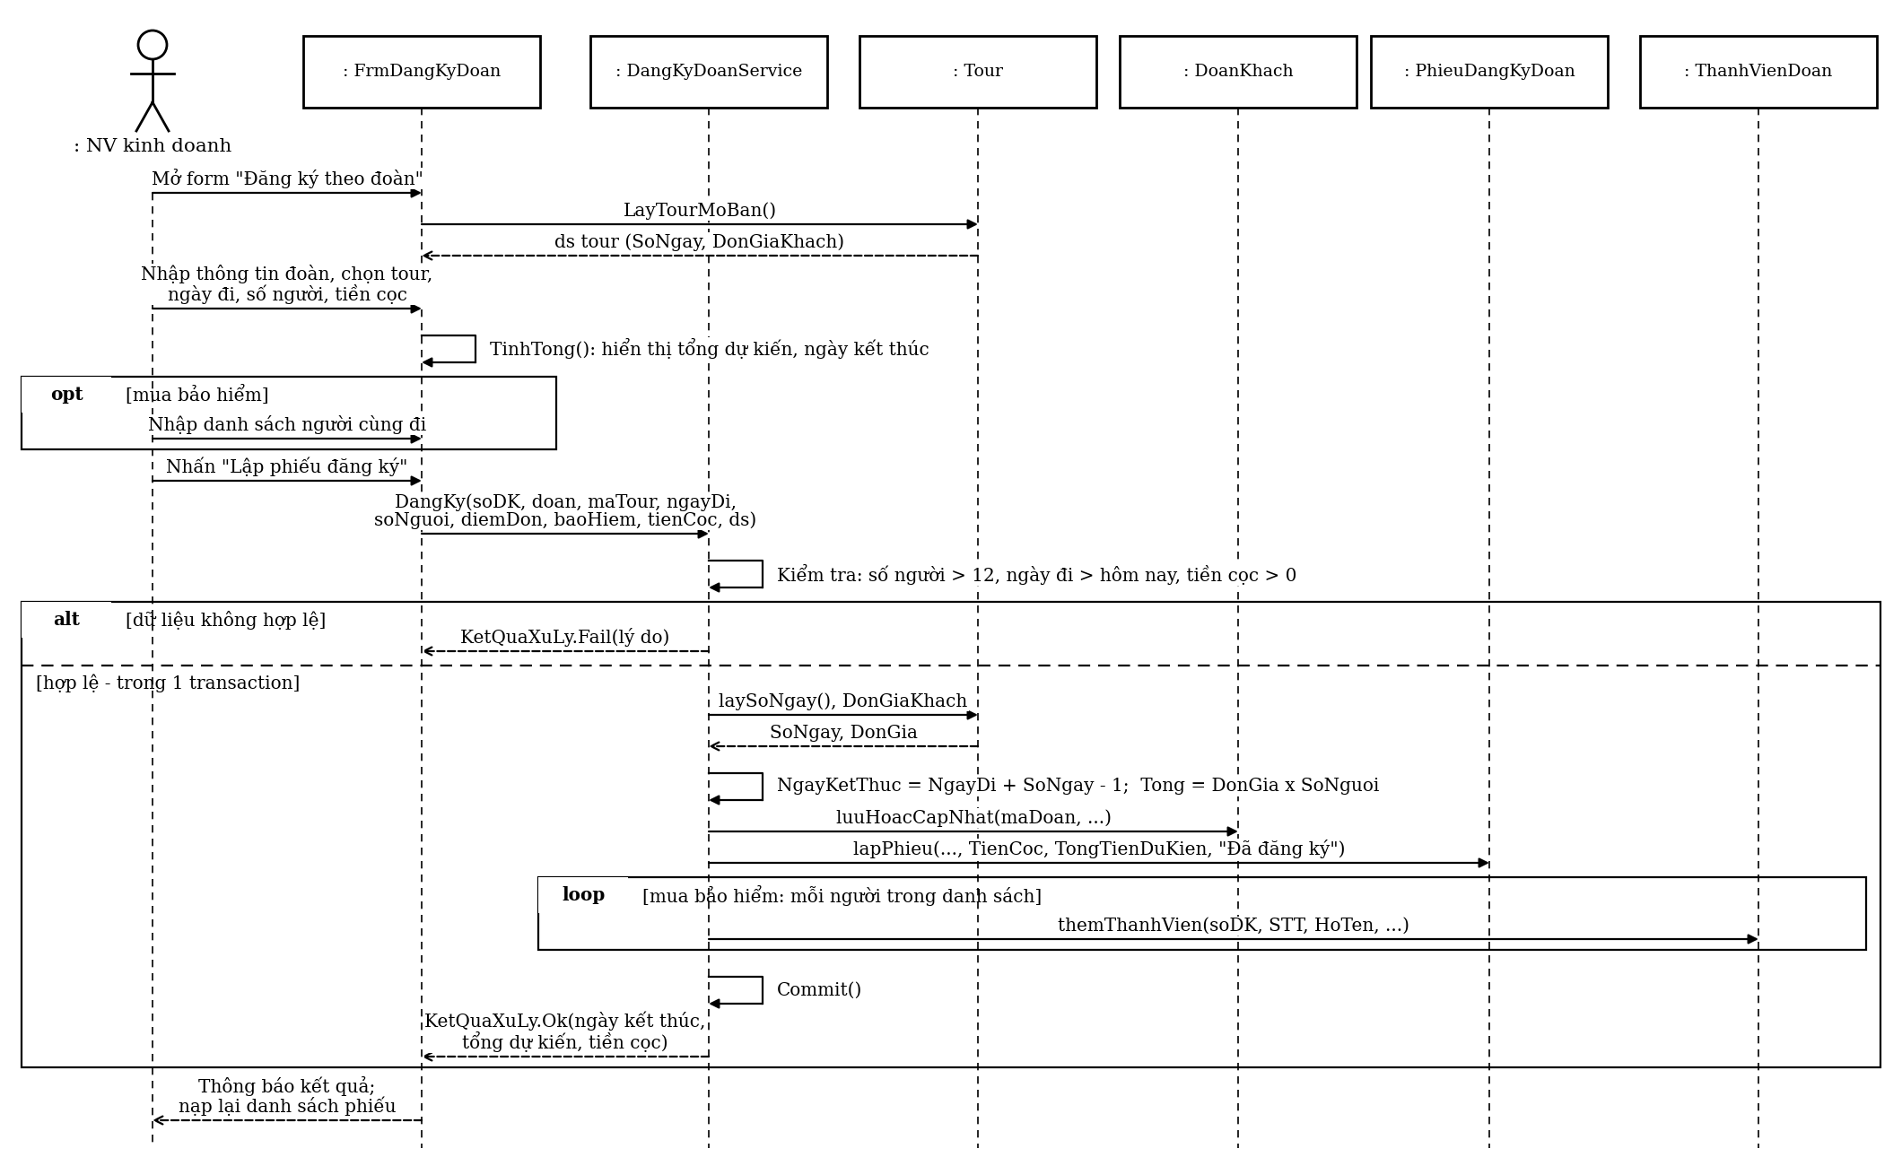
Hình P.7. Sequence Diagram lập phiếu đăng ký tour theo đoàn

3.2b. Đăng ký khách lẻ theo chuyến
Nhân viên bán vé chọn chuyến còn mở, nhập người đăng ký và số người. Hệ thống kiểm tra quy mô khách lẻ, tính tiền vé, ghi nhận thanh toán và lập phiếu.
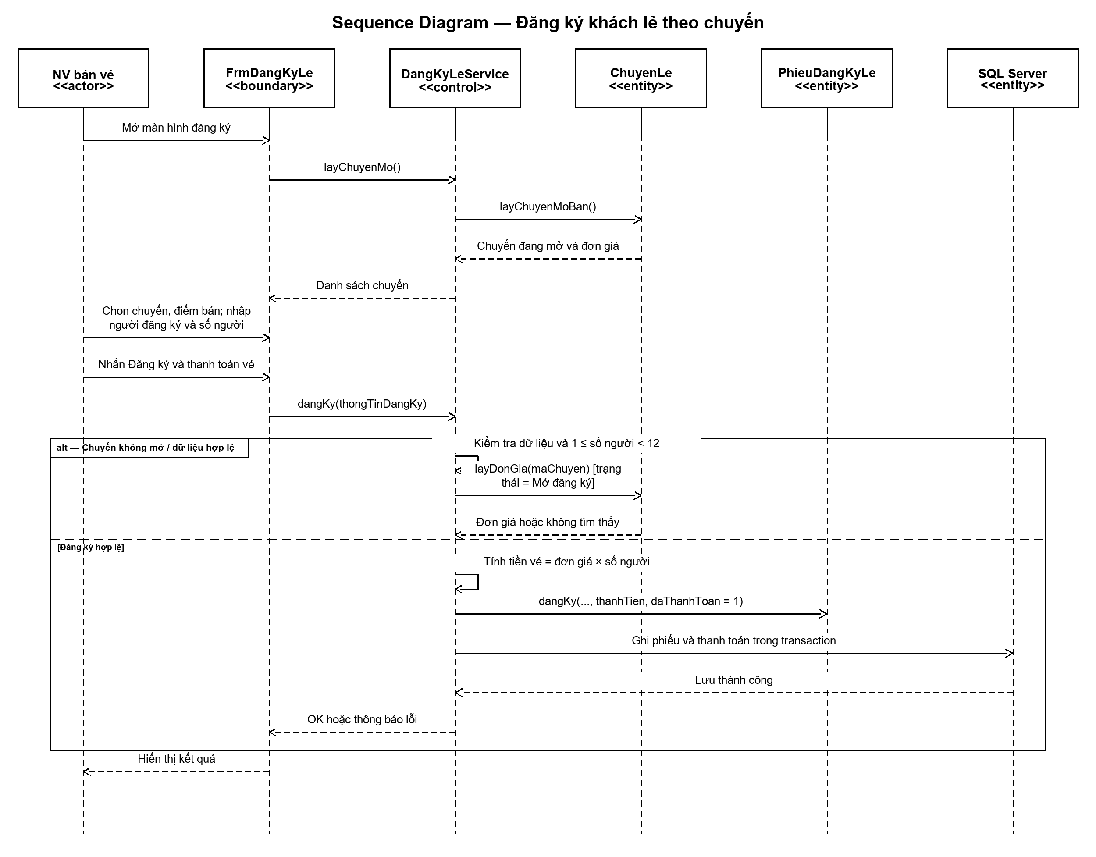
Hình P.8. Biểu đồ tuần tự Đăng ký khách lẻ theo chuyến
3.2c. Phân công hướng dẫn viên
Nhân viên điều hành chọn hướng dẫn viên và chuyến hoặc đoàn. Service kiểm tra thời gian phân công để không trùng lịch trước khi lưu.
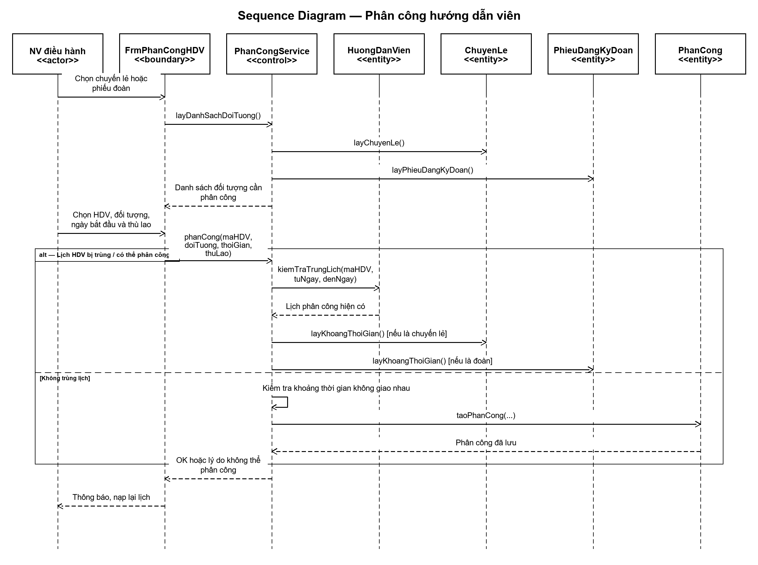
Hình P.9. Biểu đồ tuần tự Phân công hướng dẫn viên

3.2d. Thanh toán kinh phí đoàn sau tour
Kế toán chọn phiếu đoàn đã kết thúc, kiểm tra số còn phải trả, ghi nhận lần thanh toán và cập nhật trạng thái hoàn tất khi số dư bằng không.
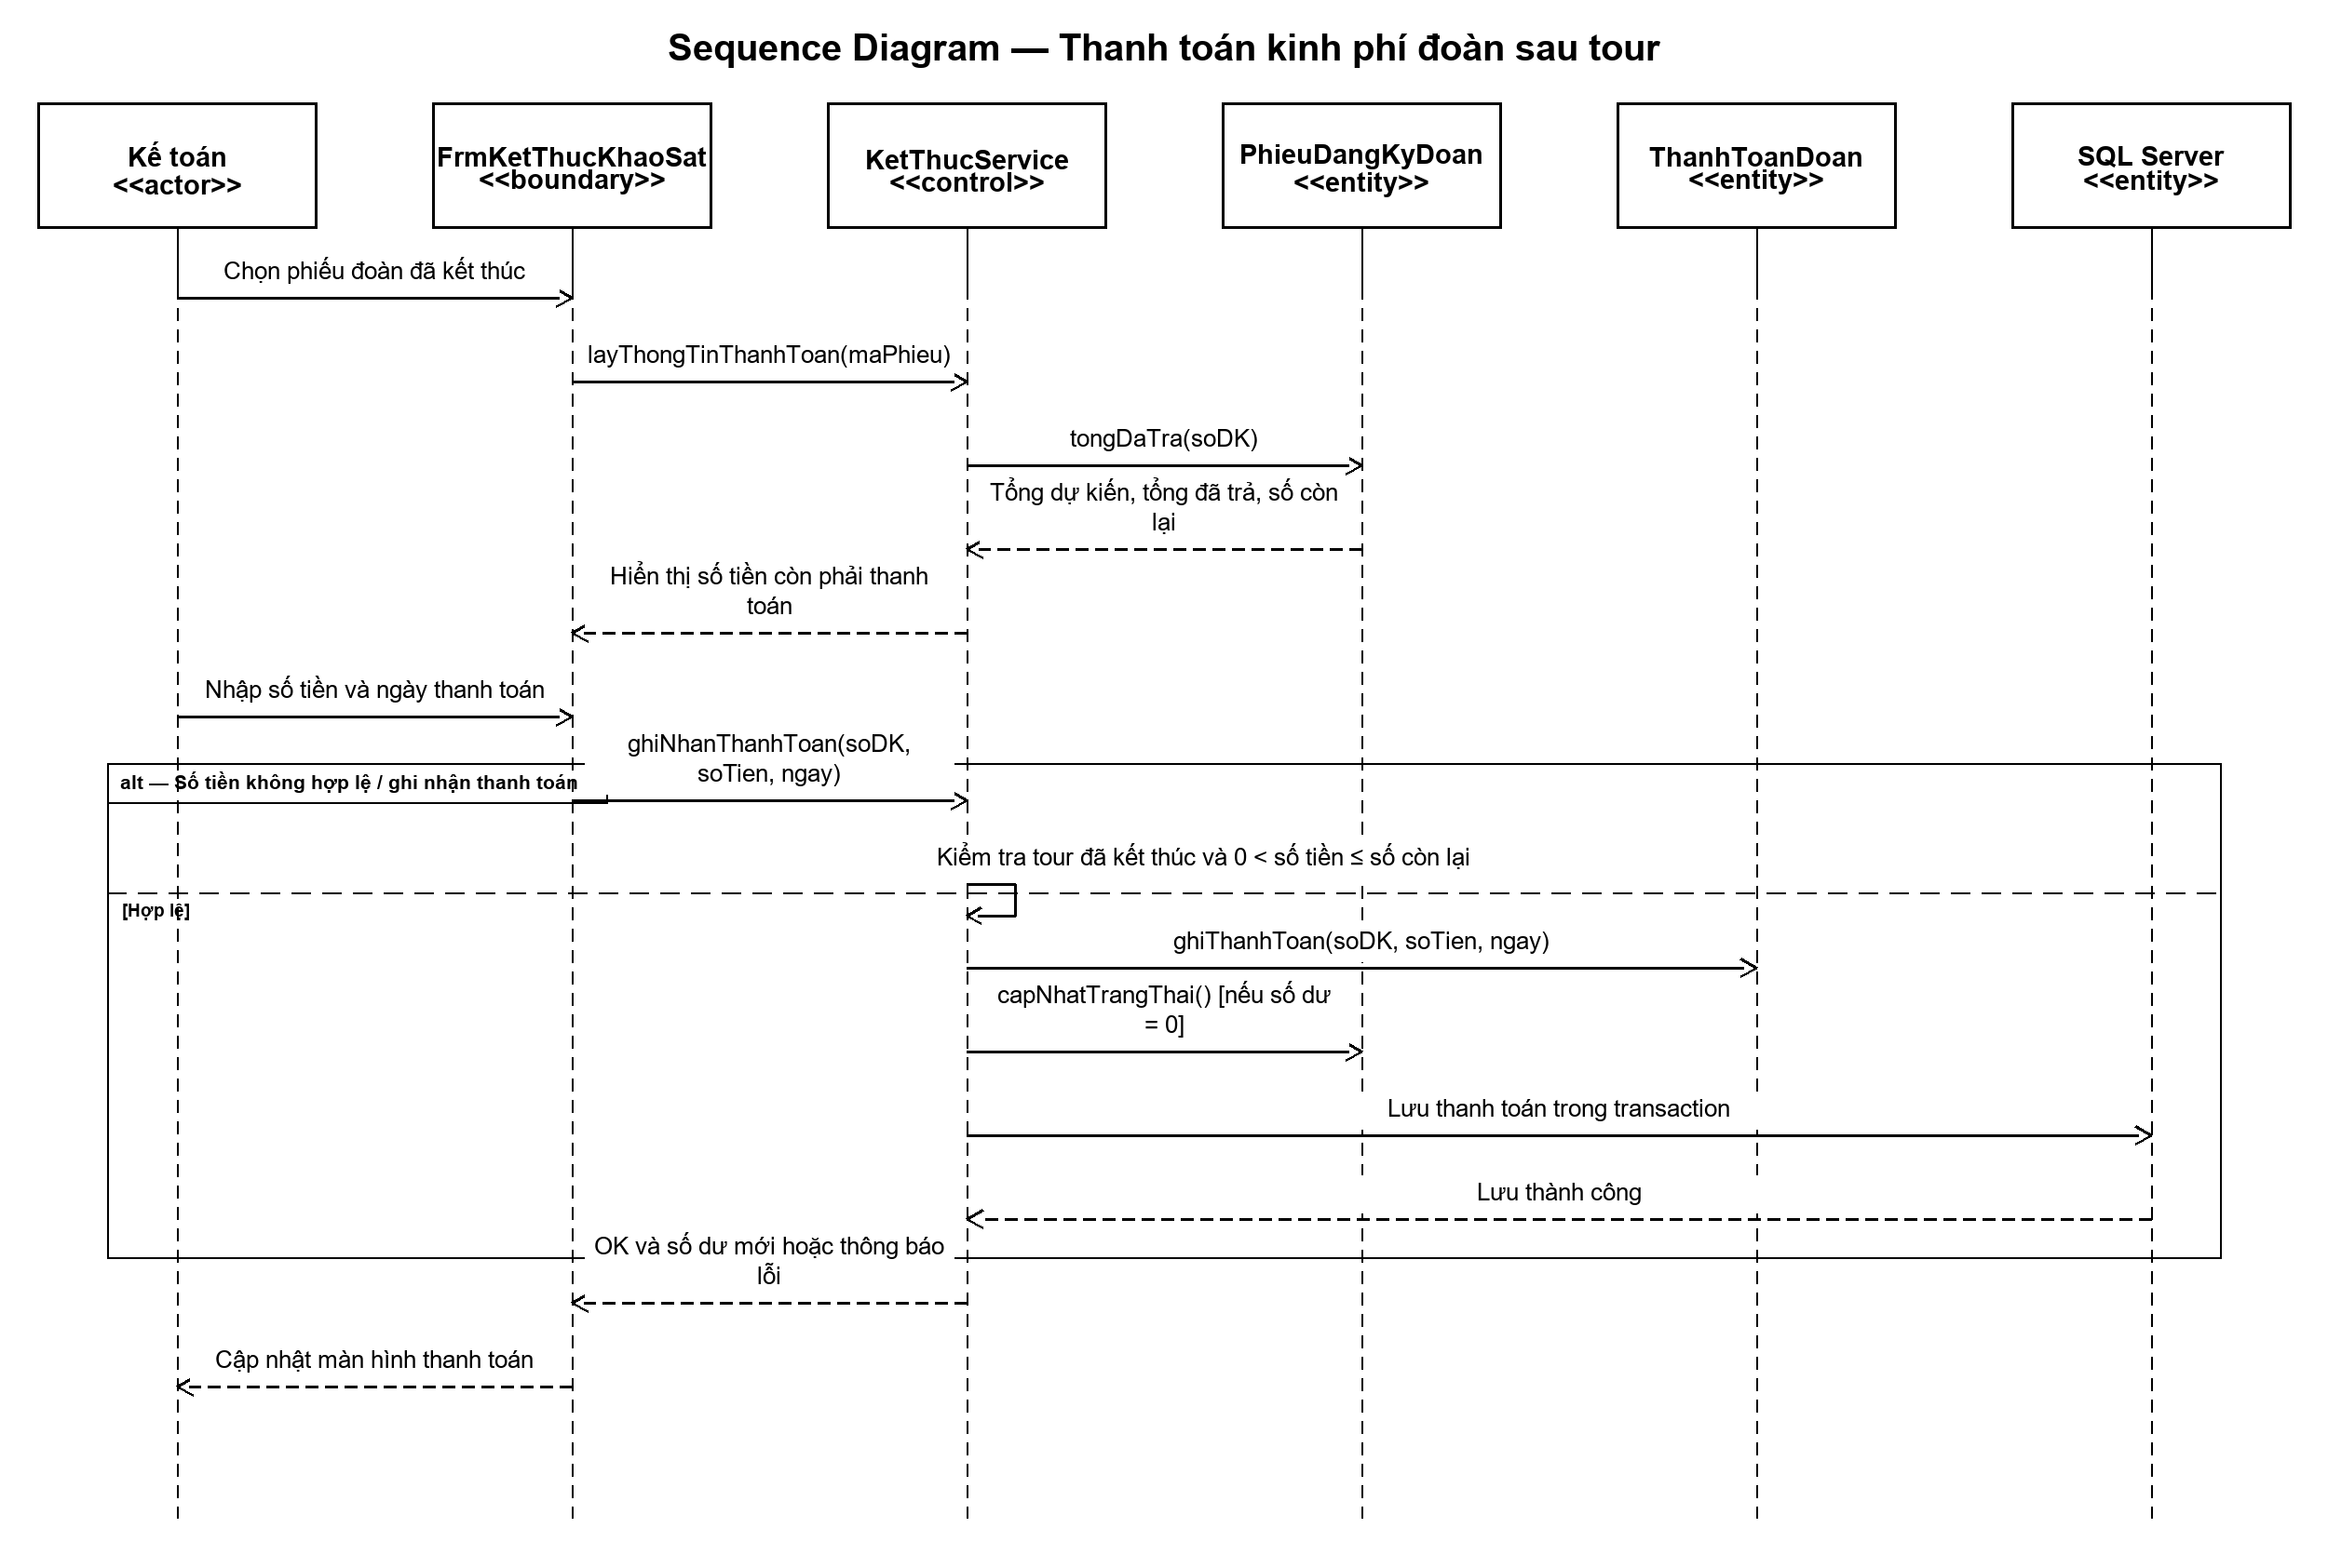
Hình P.10. Biểu đồ tuần tự Thanh toán kinh phí đoàn sau tour
3.2e. Gửi khảo sát và ghi nhận góp ý
Nhân viên chăm sóc khách hàng chọn đăng ký đã kết thúc để gửi khảo sát. Nếu khách phản hồi, hệ thống lưu ngày phản hồi, điểm đánh giá và góp ý.
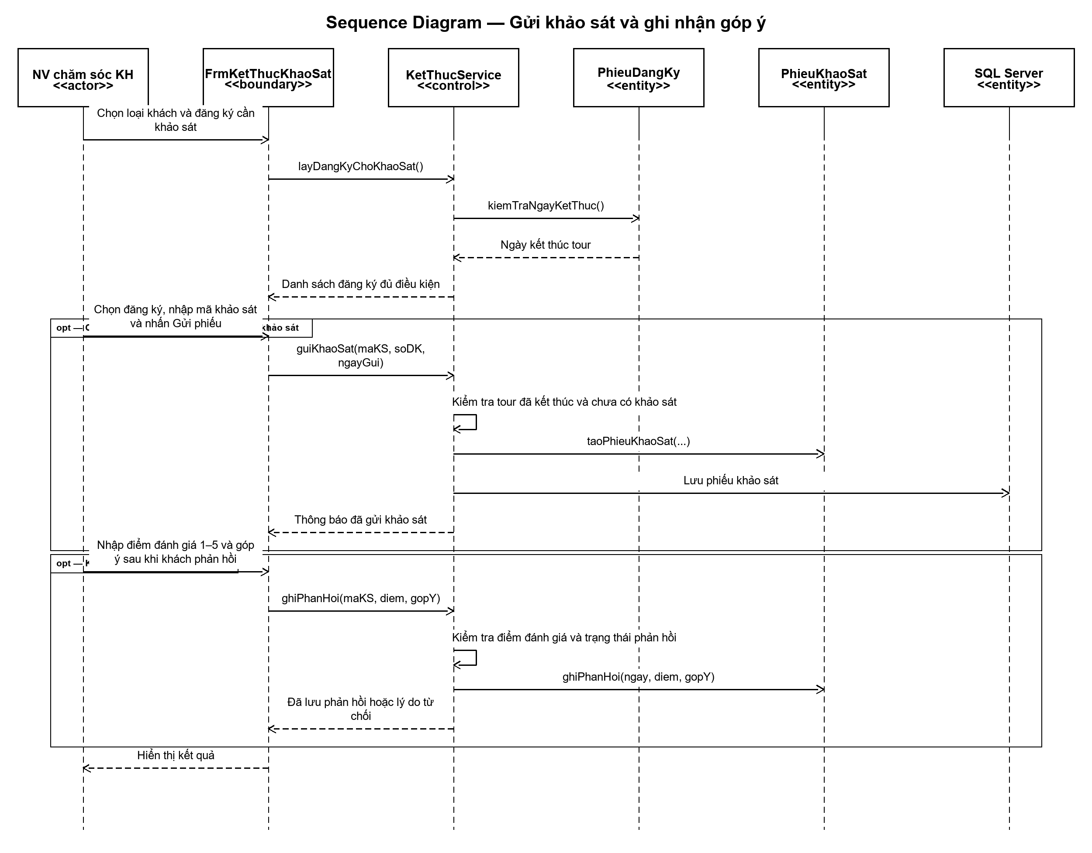
Hình P.11. Biểu đồ tuần tự Gửi khảo sát và ghi nhận góp ý
3.2f. Tính lương hướng dẫn viên
Kế toán chọn tháng và năm. Service tổng hợp thù lao các tour kết thúc trong tháng rồi cộng với lương căn bản để tính lương hướng dẫn viên.
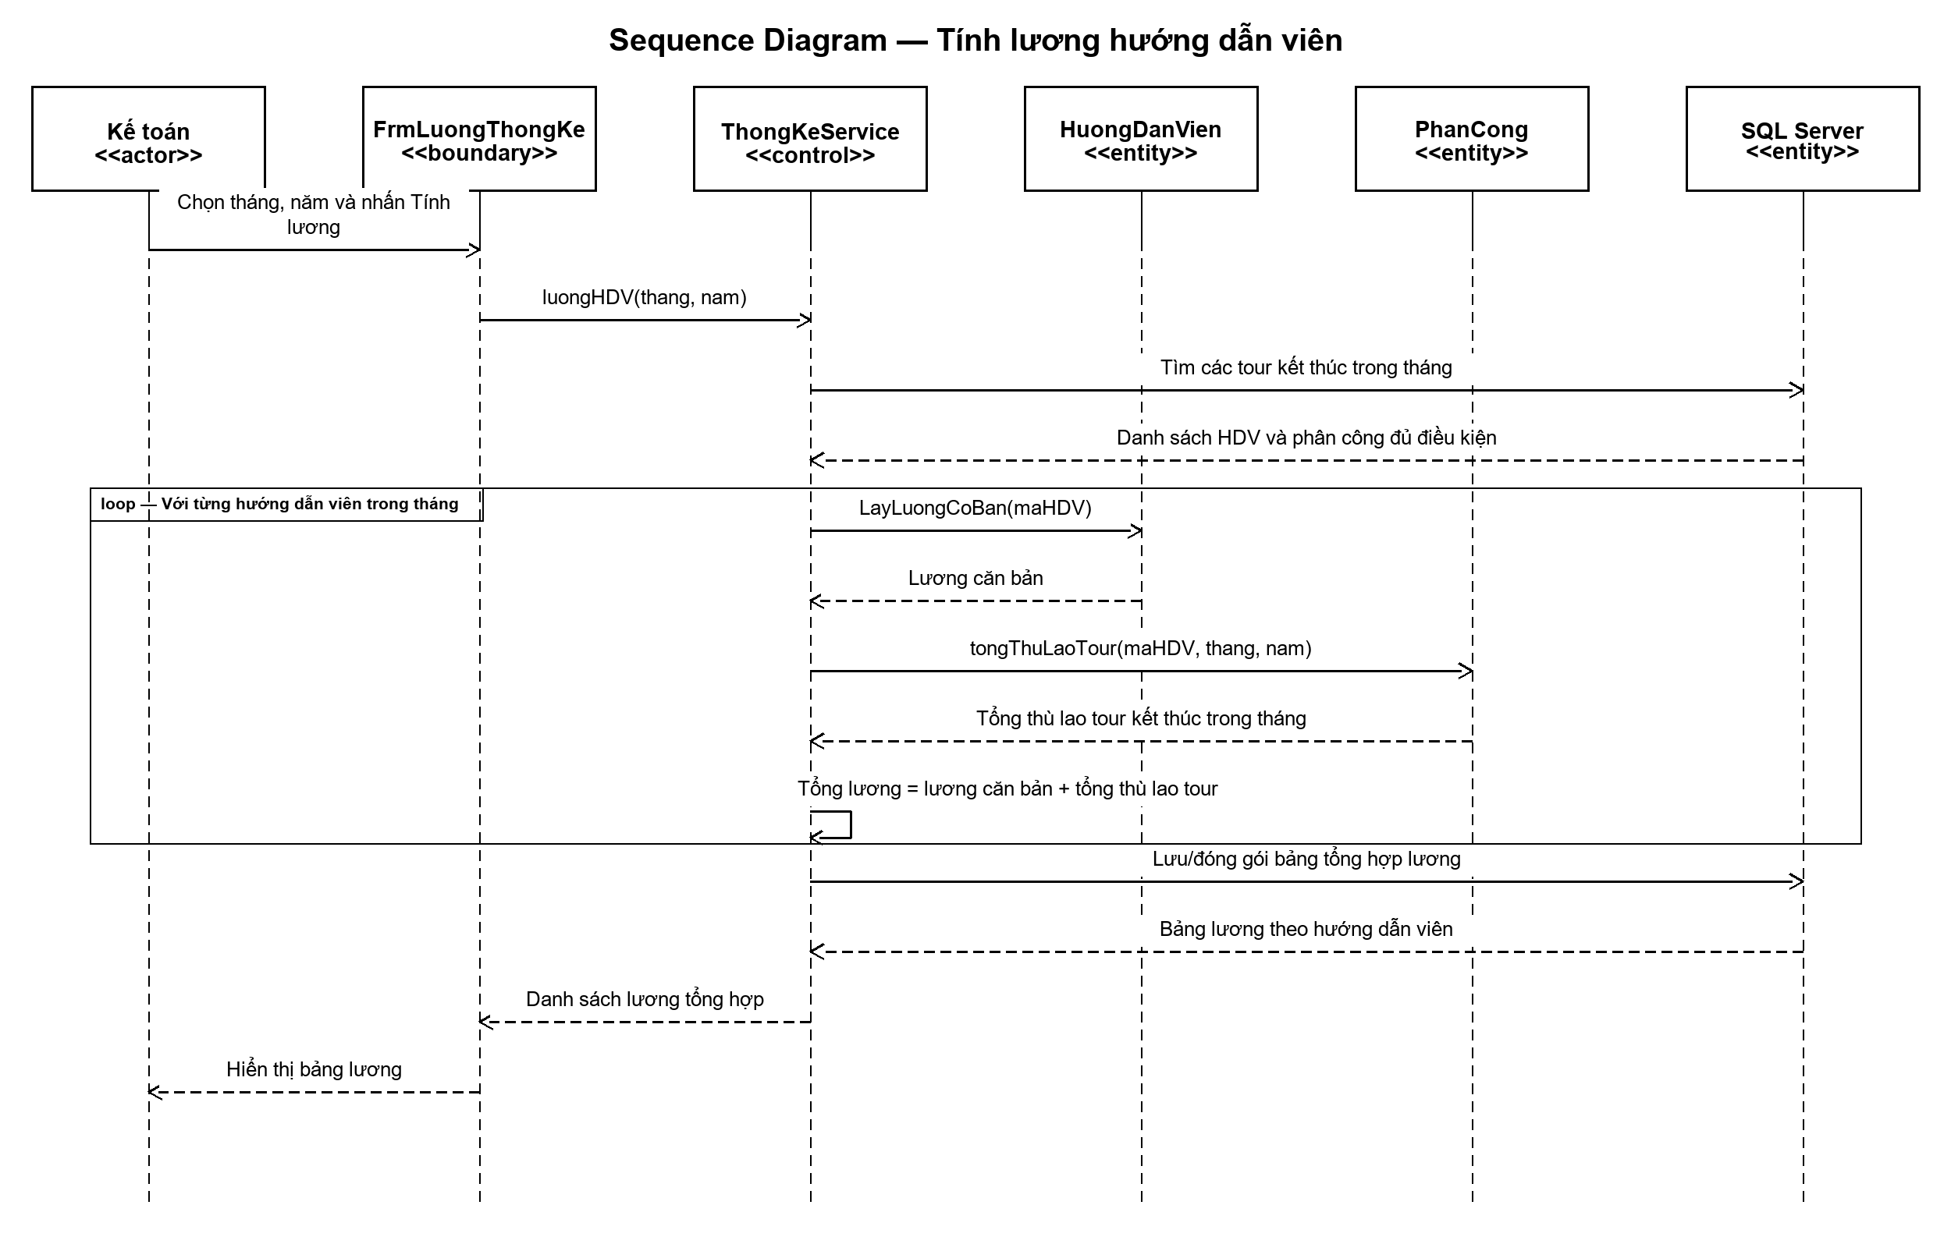
Hình P.12. Biểu đồ tuần tự Tính lương hướng dẫn viên

3.3. Biểu đồ lớp thiết kế chi tiết (Câu 1)
Biểu đồ lớp thiết kế bổ sung phương thức, bội số liên kết và cách hiện thực hóa phiếu đăng ký trong CSDL.
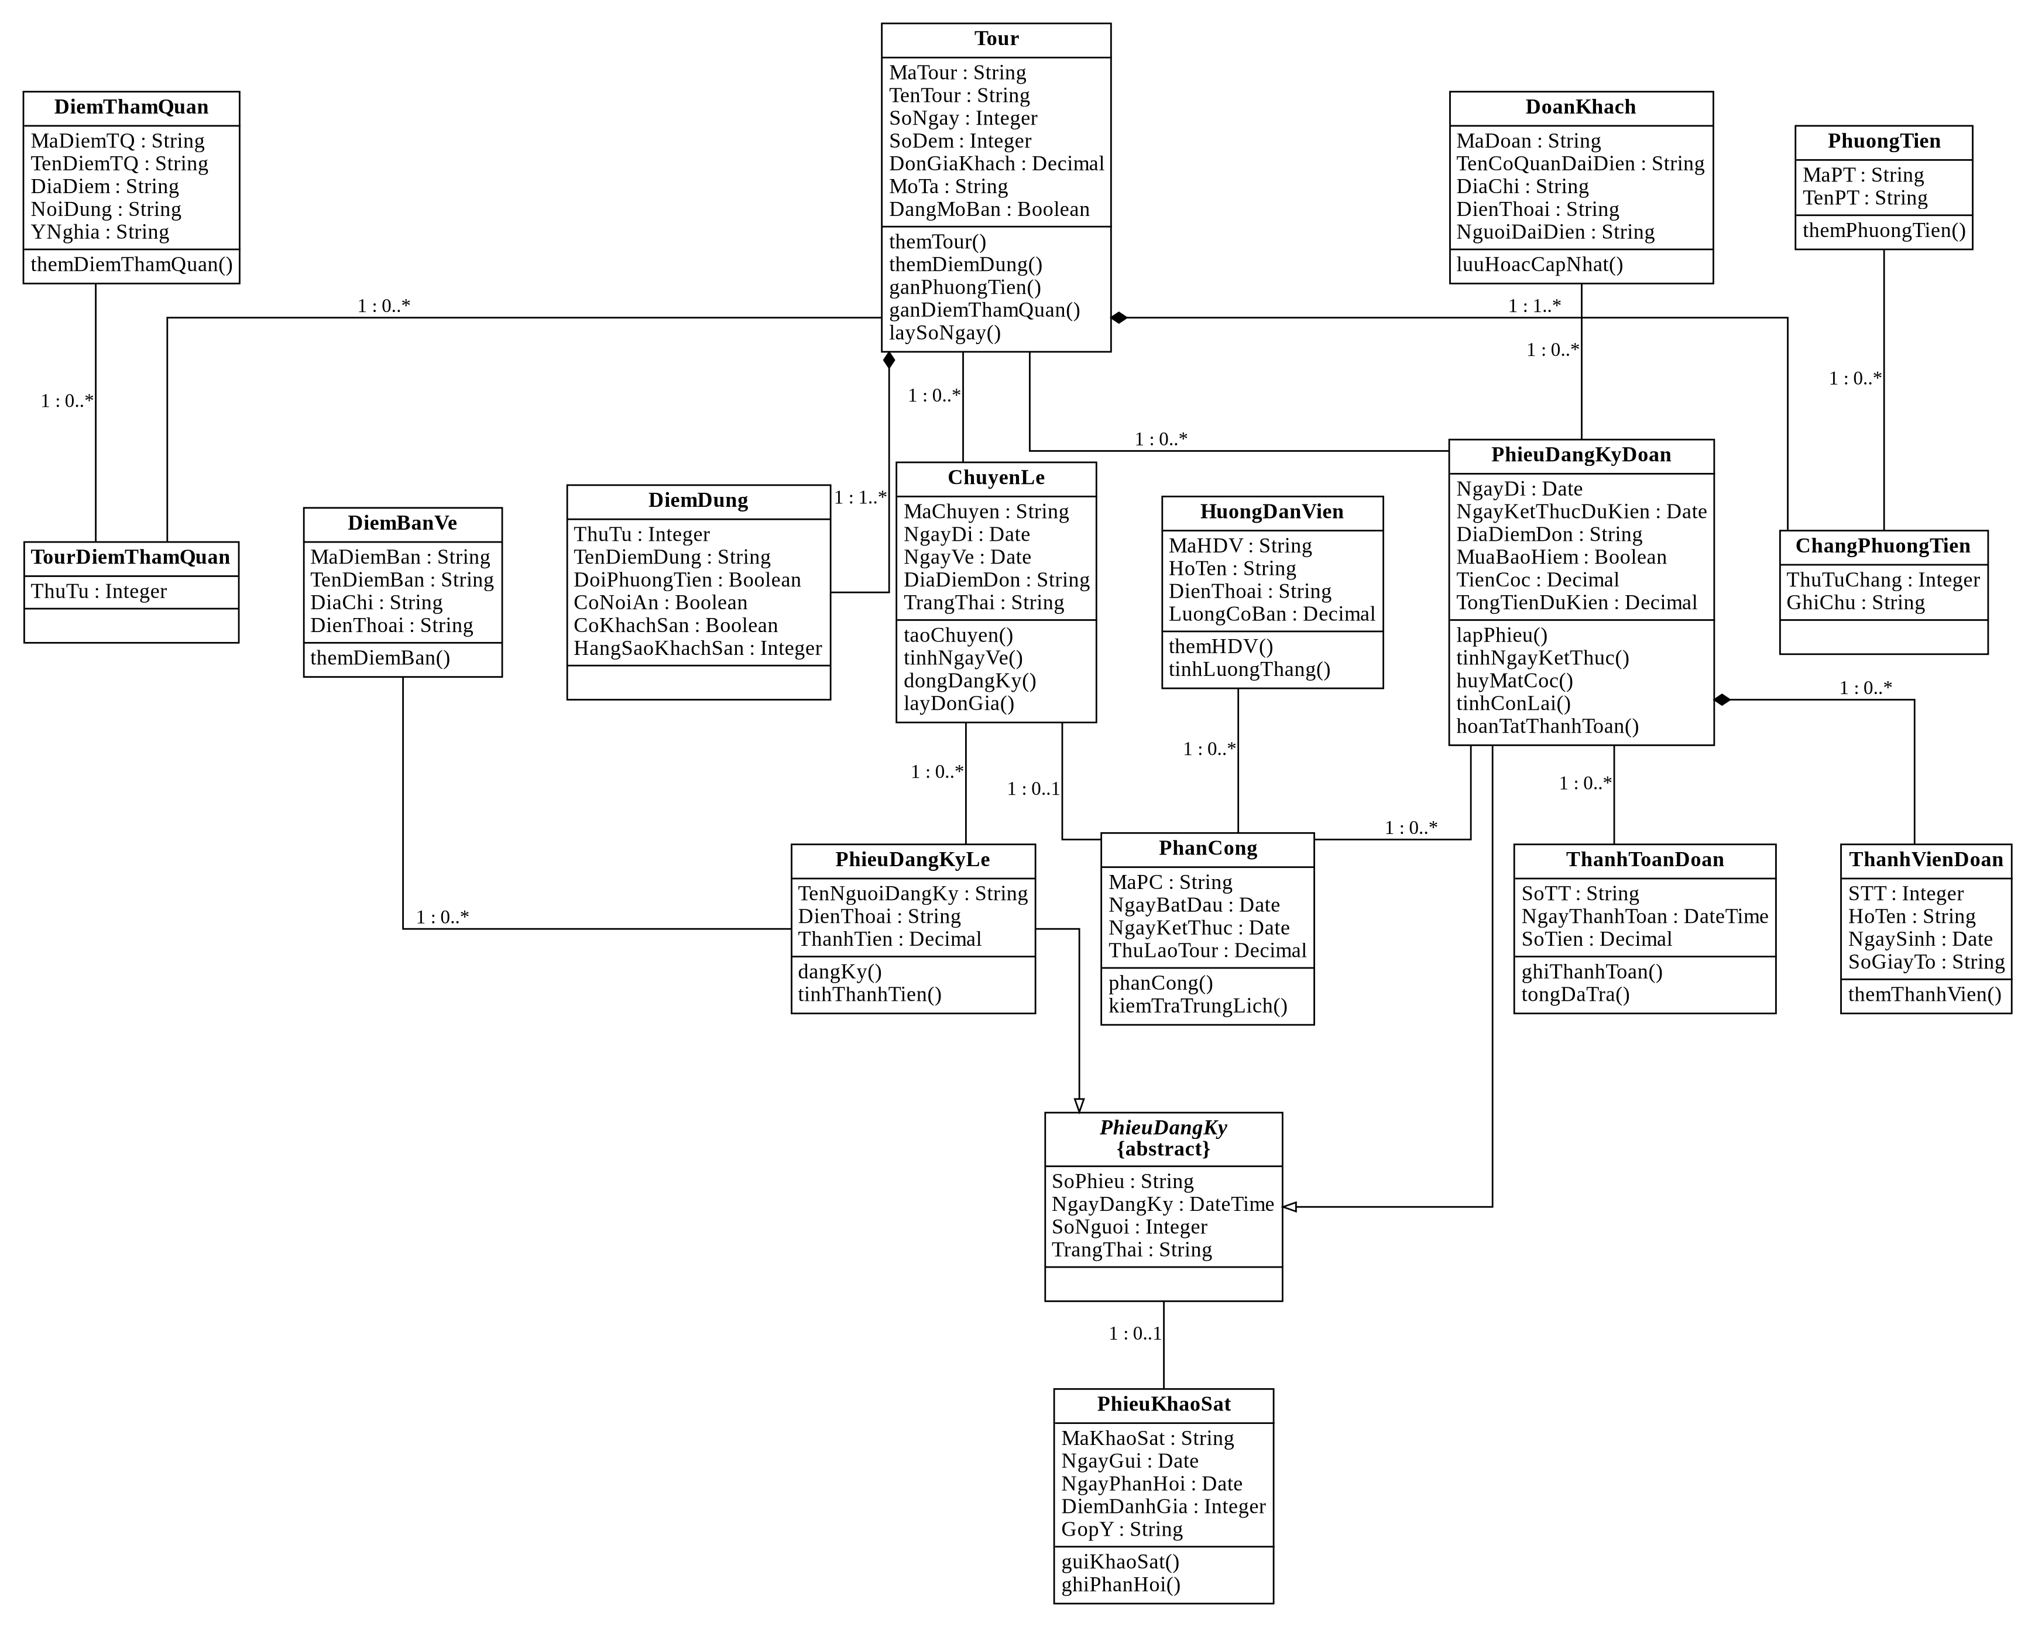
Hình P.13. Biểu đồ lớp thiết kế chi tiết
3.4a. Thiết kế lớp chức năng Quản lý danh mục
Form danh mục gọi DanhMucService để thêm và tra cứu phương tiện, điểm bán vé, hướng dẫn viên và điểm tham quan.
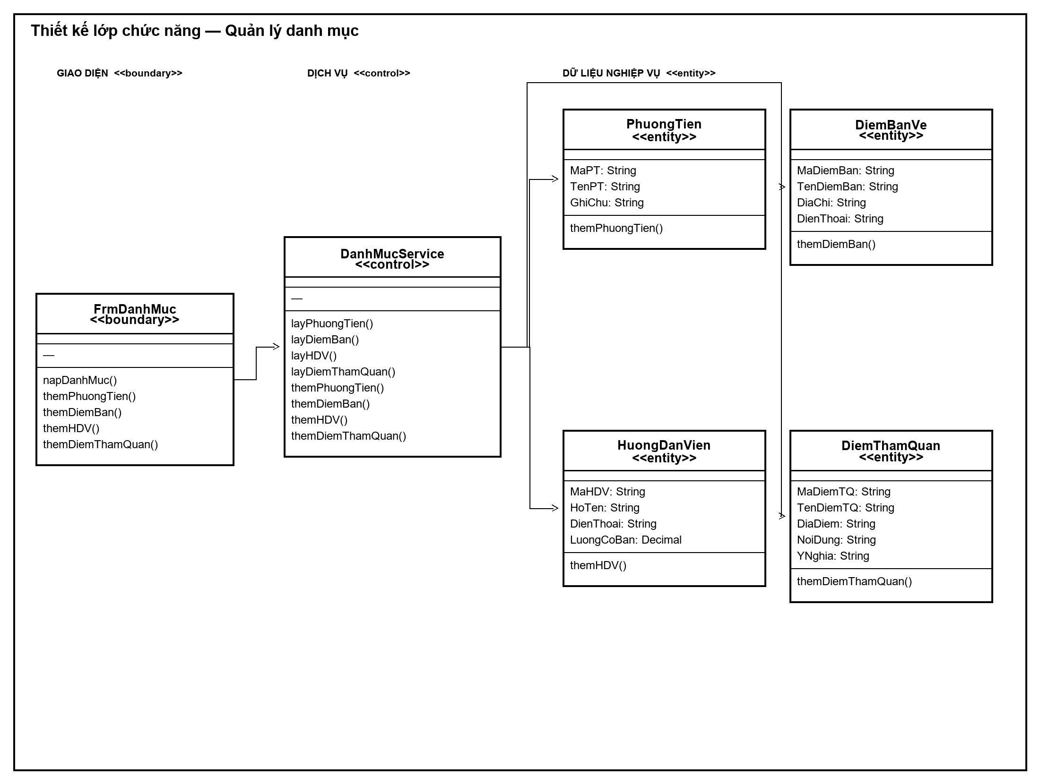
Hình bổ sung A.4. Thiết kế lớp chức năng Quản lý danh mục
3.4b. Thiết kế lớp chức năng Tour - hành trình
Các lớp giao diện, dịch vụ và dữ liệu phối hợp để tạo tour, điểm dừng, phương tiện theo chặng và điểm tham quan.
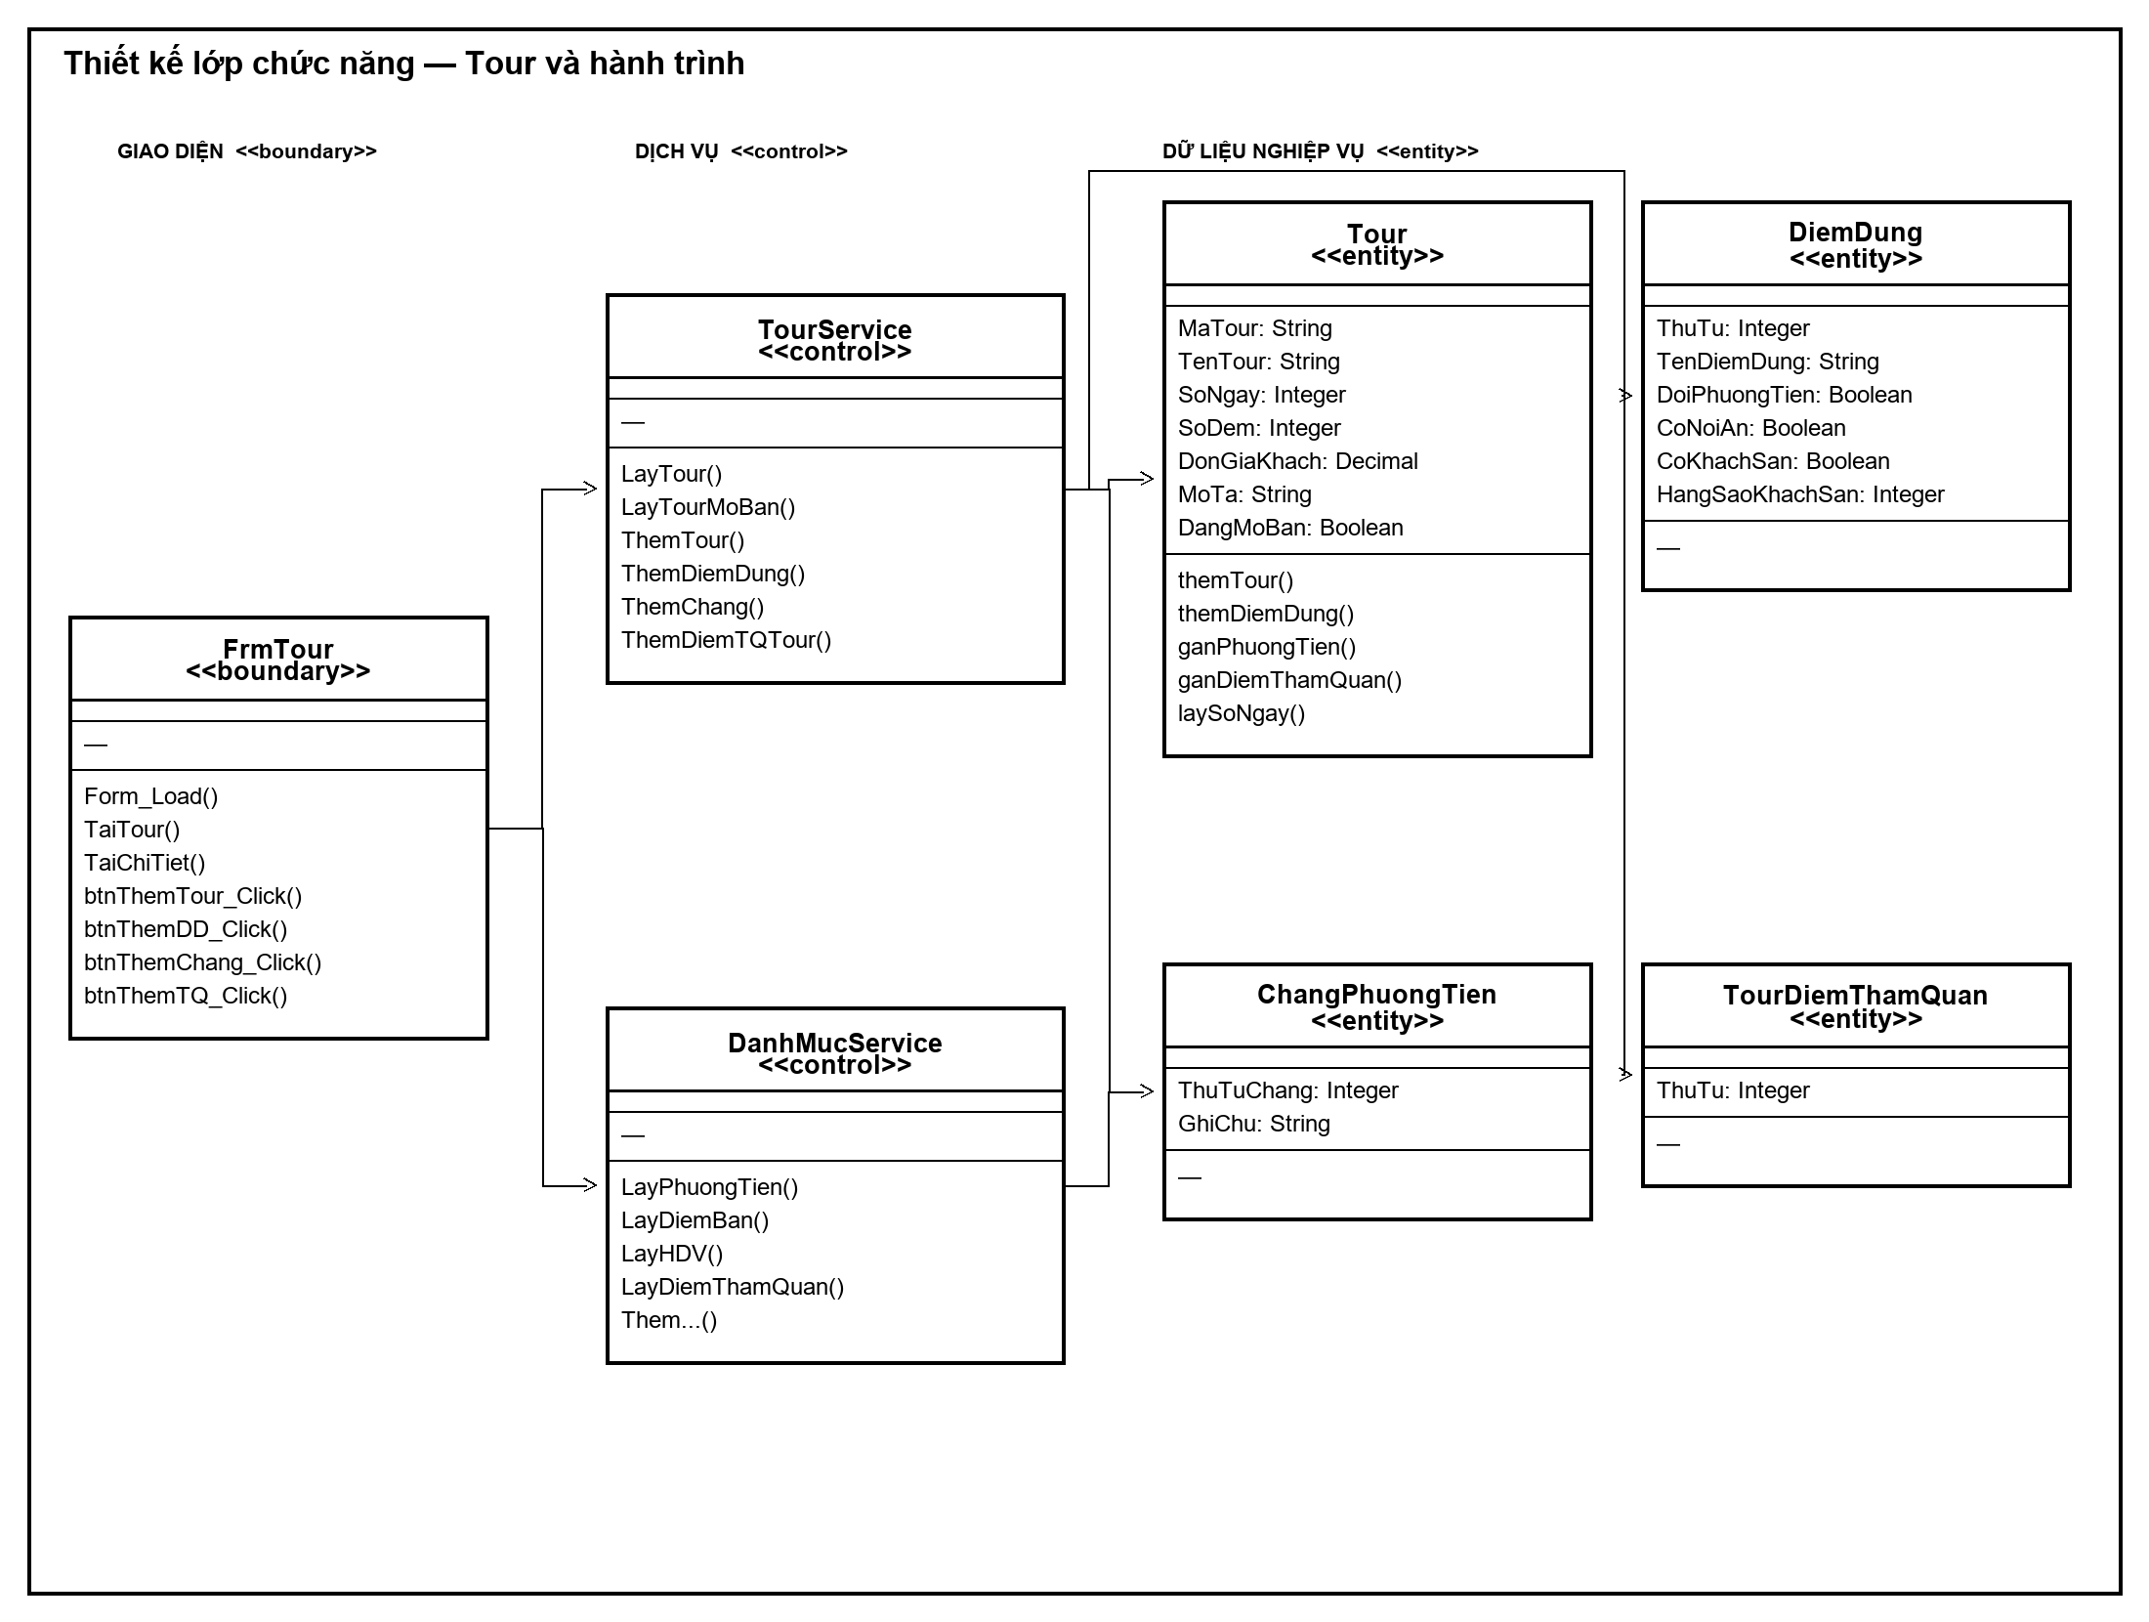
Hình P.14. Thiết kế lớp chức năng Tour - hành trình
3.4c. Thiết kế lớp chức năng Lịch chuyến và đăng ký khách lẻ
Thiết kế thể hiện luồng tạo chuyến mở bán và tiếp nhận đăng ký khách lẻ qua các lớp Form, Service và Entity.
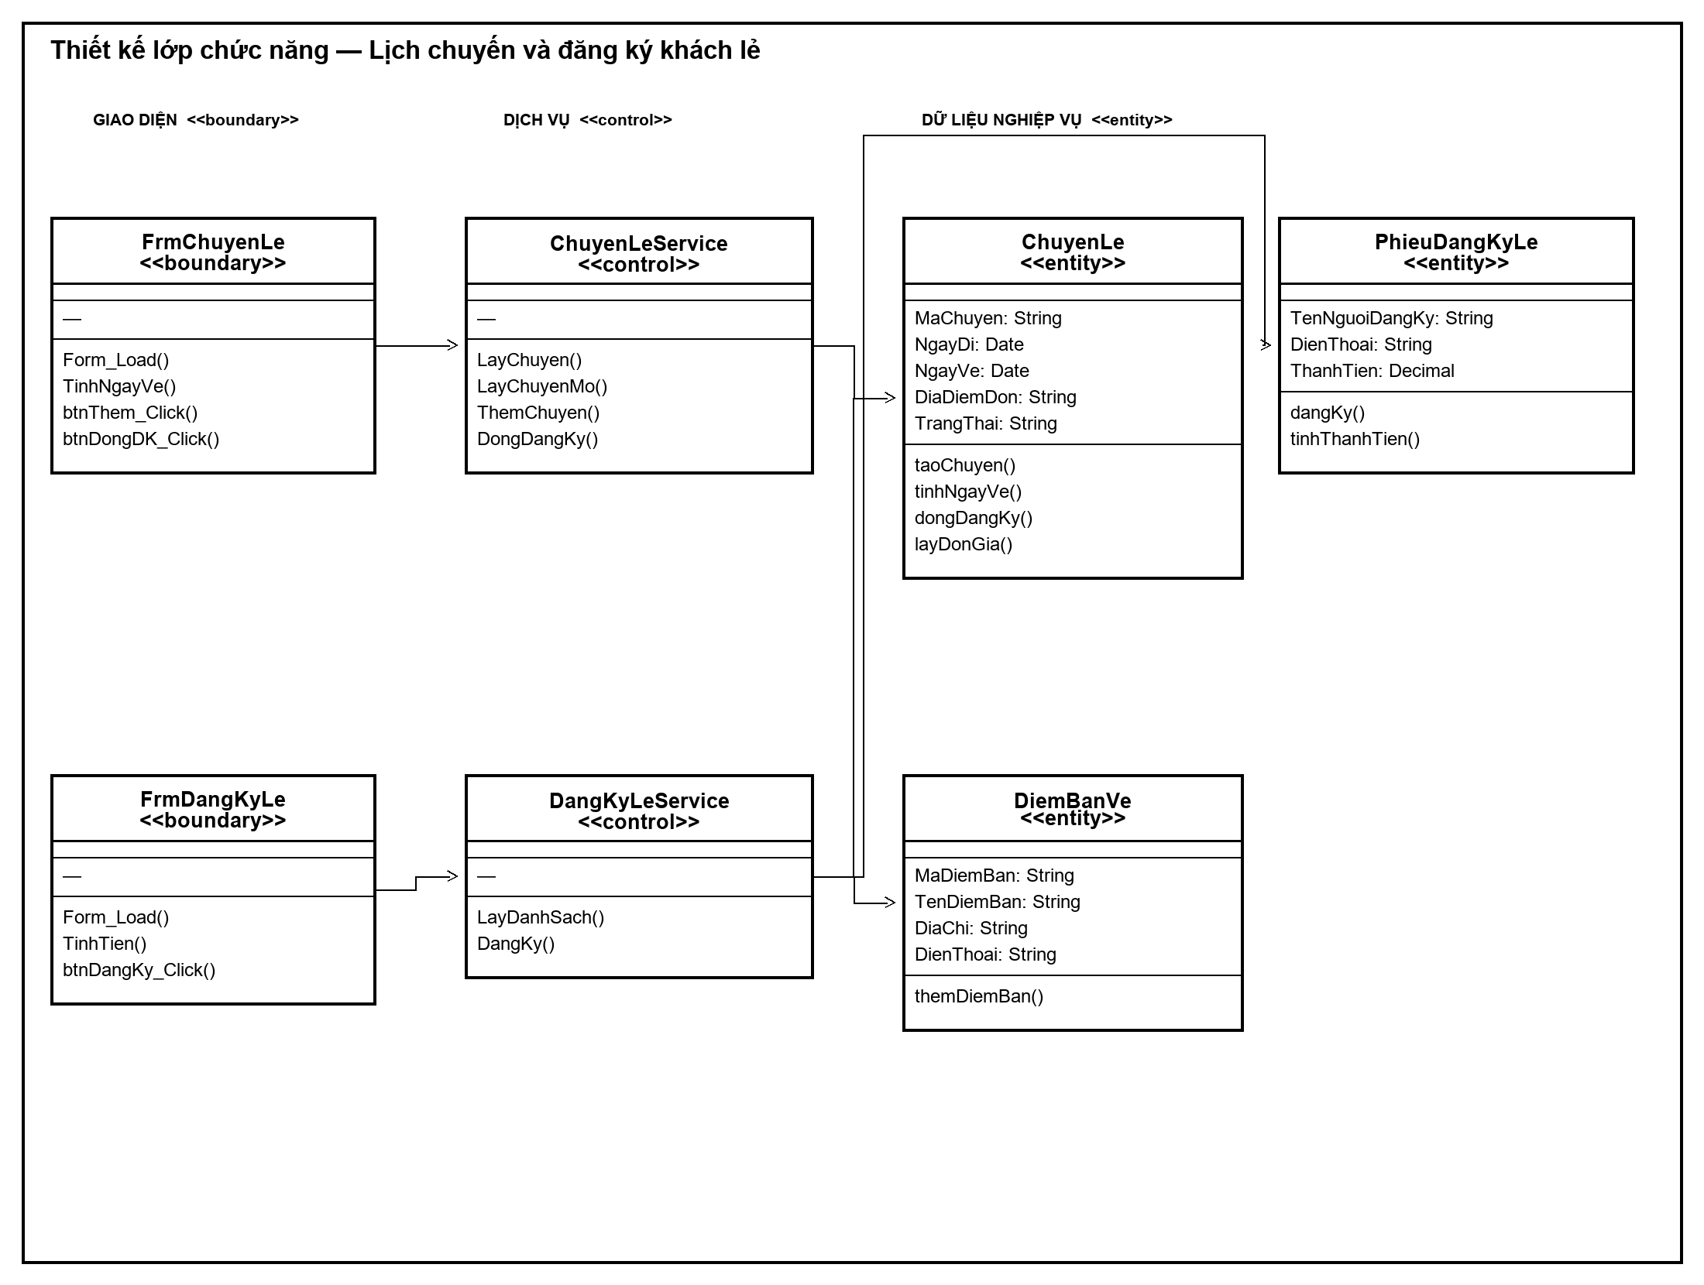
Hình P.15. Thiết kế lớp chức năng Lịch chuyến và đăng ký khách lẻ
3.4d. Thiết kế lớp chức năng Đăng ký theo đoàn
Thiết kế mô tả lập phiếu đoàn, quản lý thành viên, hủy đăng ký và lưu dữ liệu liên quan.
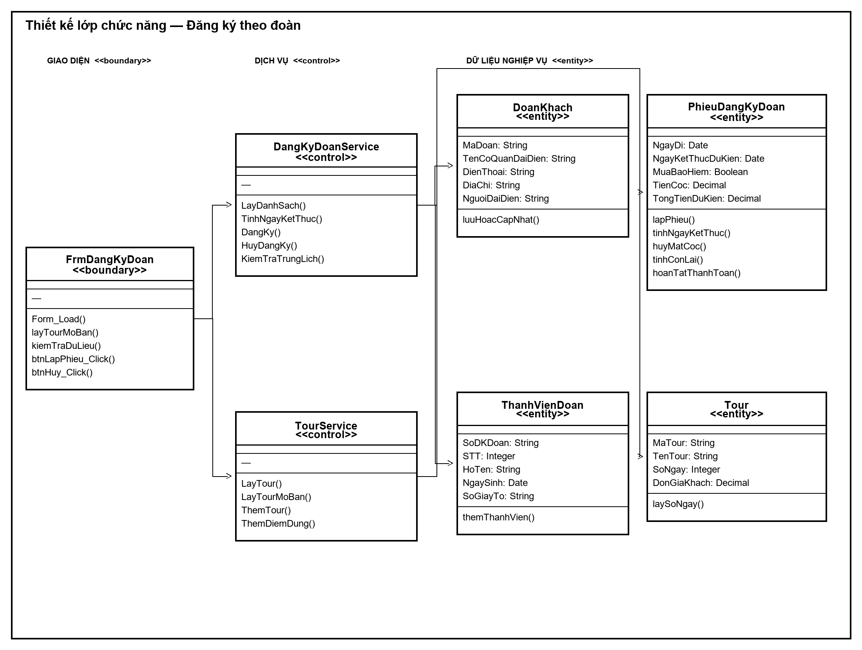
Hình P.16. Thiết kế lớp chức năng Đăng ký theo đoàn
3.4e. Thiết kế lớp chức năng Phân công hướng dẫn viên
Các lớp phân công kiểm tra lịch hướng dẫn viên trước khi gắn người hướng dẫn vào chuyến lẻ hoặc đoàn.
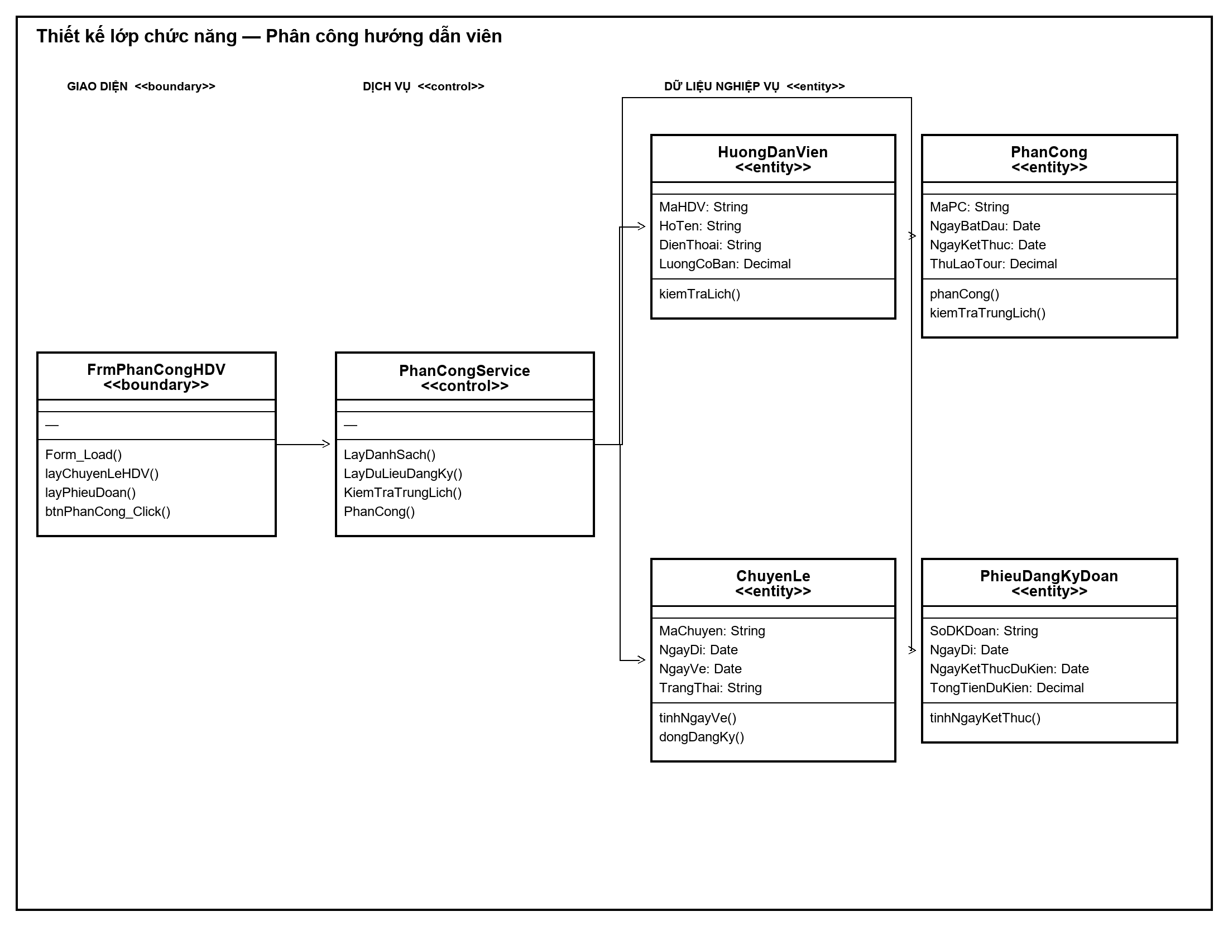
Hình P.17. Thiết kế lớp chức năng Phân công hướng dẫn viên
3.4f. Thiết kế lớp chức năng Kết thúc tour - khảo sát
Thiết kế mô tả thanh toán sau tour, gửi phiếu khảo sát và ghi nhận phản hồi của khách.
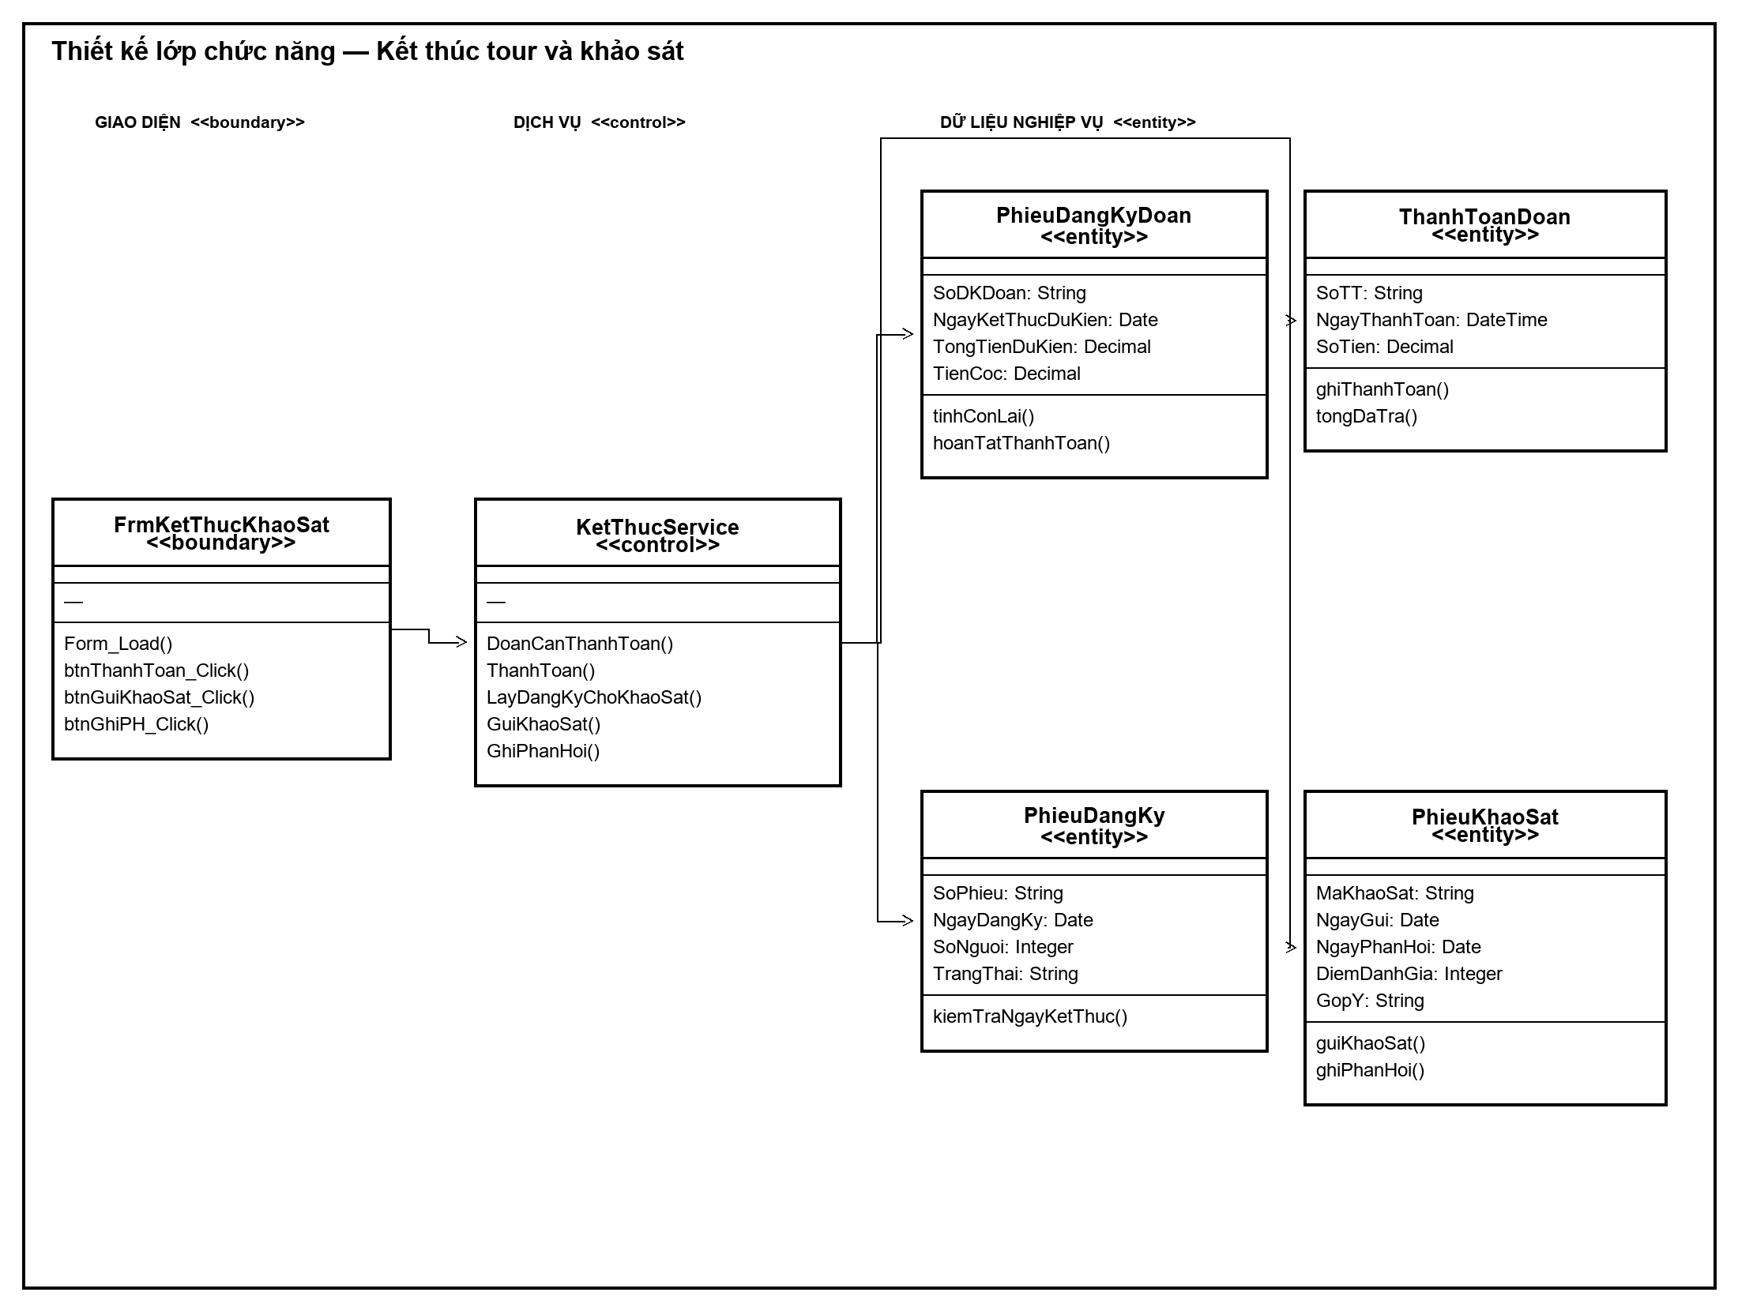
Hình P.18. Thiết kế lớp chức năng Kết thúc tour - khảo sát
3.4g. Thiết kế lớp chức năng Lương - thống kê
Service tổng hợp dữ liệu phân công để tính lương hướng dẫn viên và lập thống kê theo khoảng thời gian.
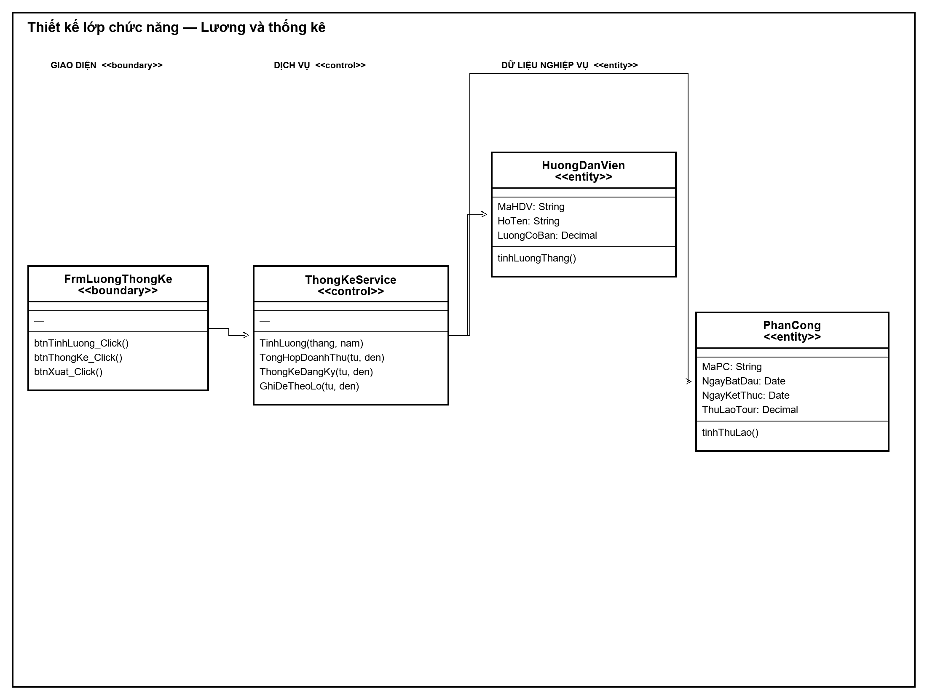
Hình P.19. Thiết kế lớp chức năng Lương - thống kê

3.5. Biểu đồ hoạt động
Quy trình rẽ nhánh theo quy mô nhóm, hội tụ ở bước phân công HDV, rồi kết thúc bằng thanh toán sau tour và khảo sát khách hàng.
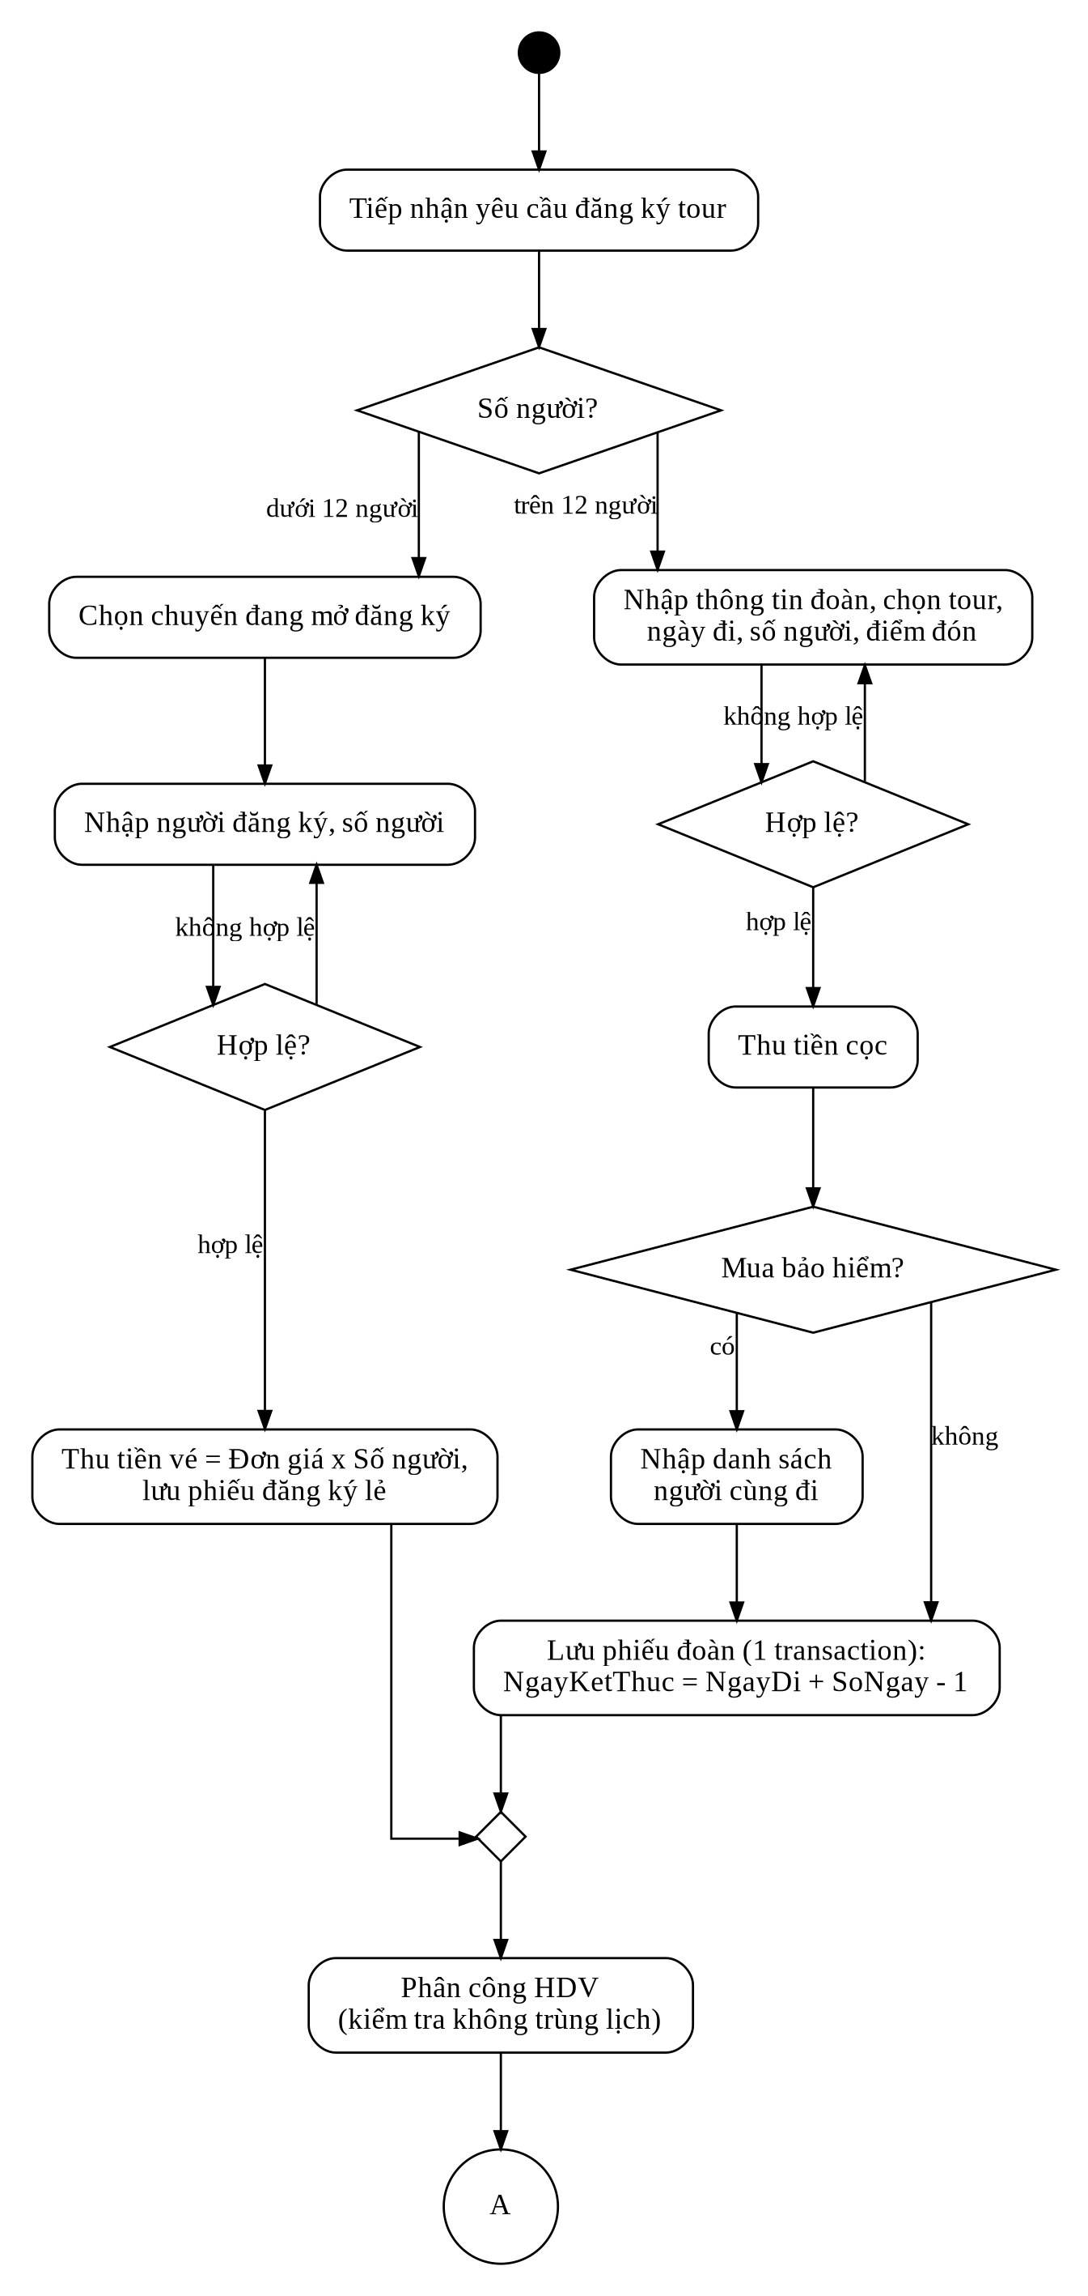
Hình P.20 (1/2). Activity Diagram từ đăng ký tour đến phân công hướng dẫn viên
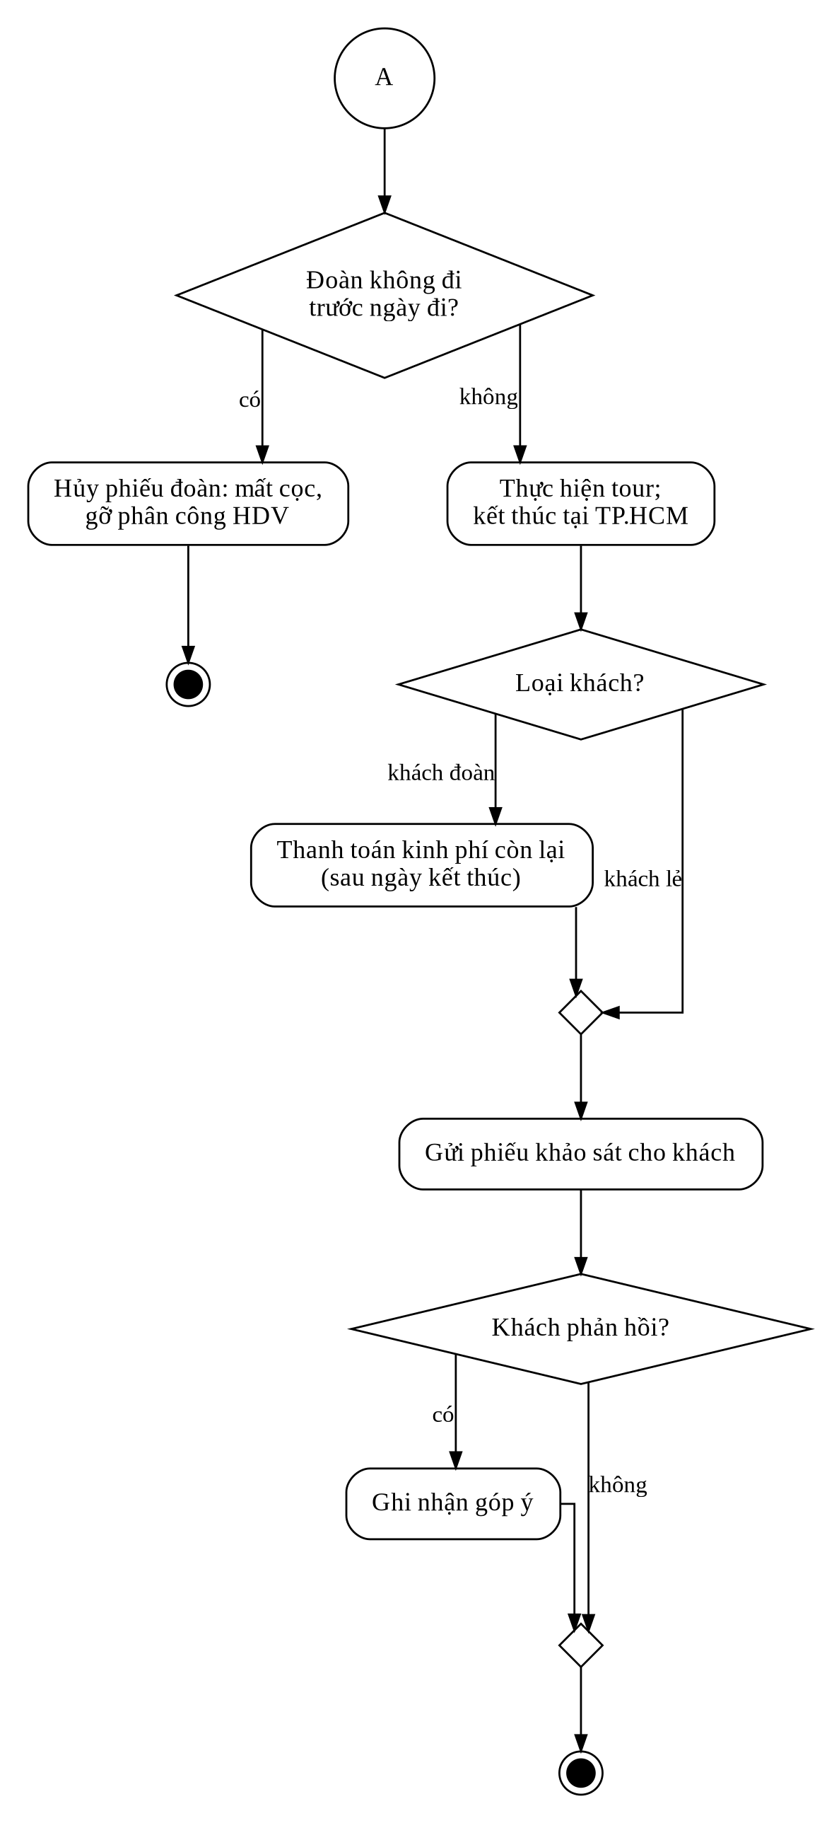
Hình P.20 (2/2). Activity Diagram từ thực hiện tour đến thanh toán, khảo sát và kết thúc
Lưu ý: đề chỉ xác định khách lẻ dưới 12 người và khách đoàn trên 12 người. Trường hợp đúng 12 người cần được xác nhận nghiệp vụ trước khi chốt quy tắc.

Activity: Lập phiếu đăng ký theo đoàn
Luồng kiểm tra số người, ngày đi, tiền cọc và danh sách thành viên khi mua bảo hiểm; chỉ lưu phiếu sau khi hợp lệ.
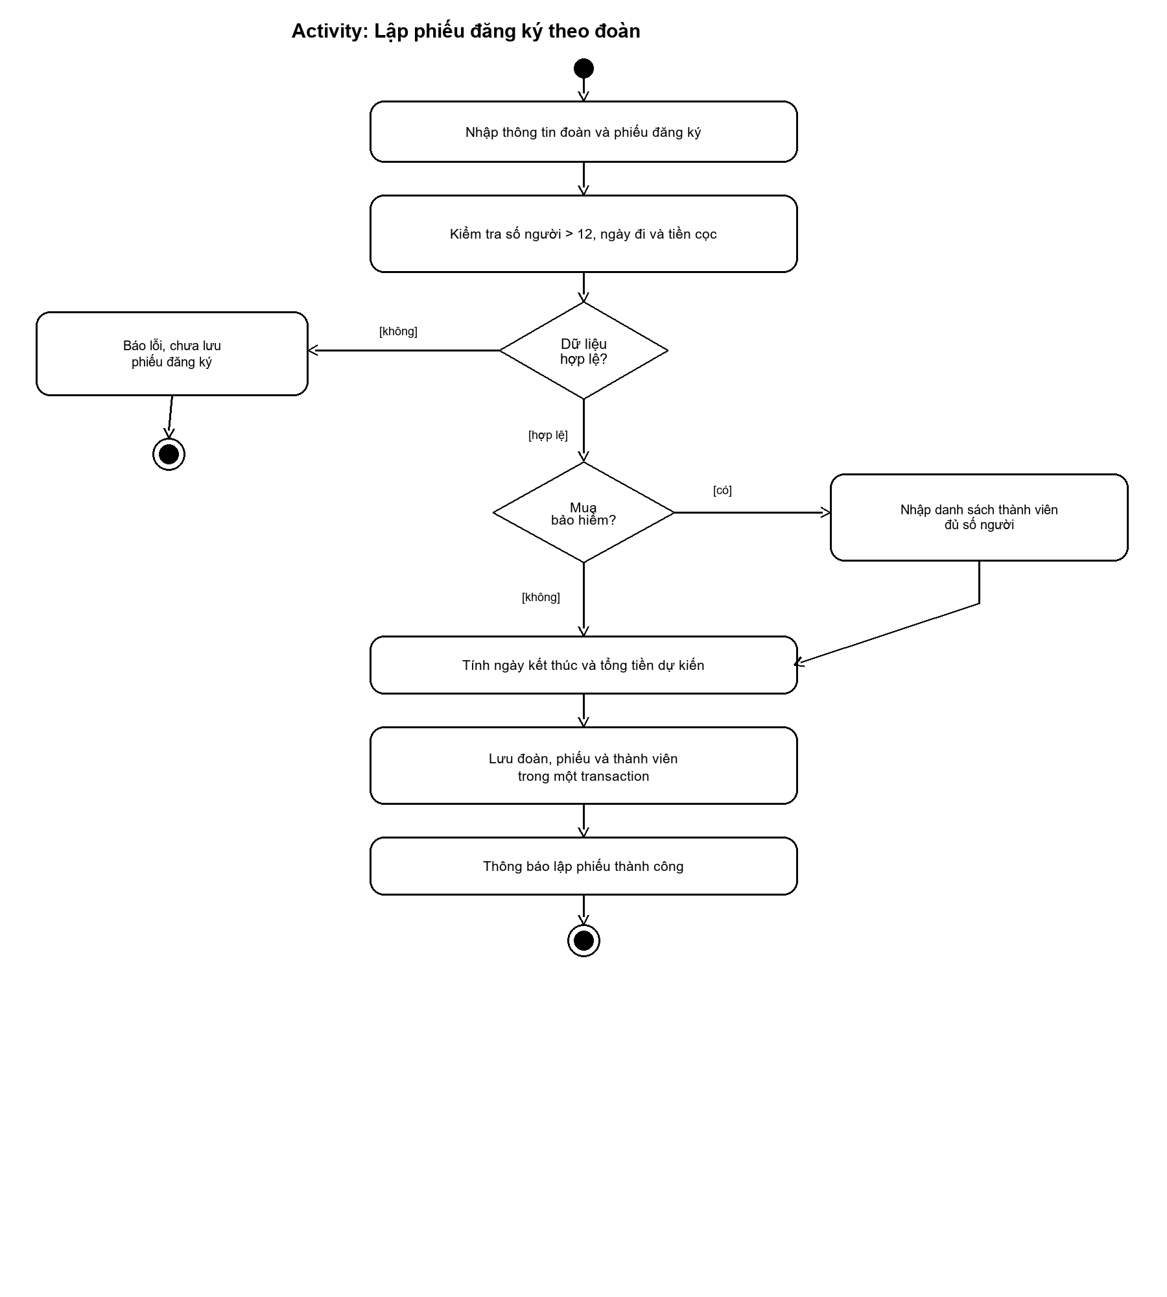
Hình bổ sung A.5. Activity lập phiếu đăng ký theo đoàn

Activity: Hủy đăng ký đoàn
Chỉ hủy phiếu còn trạng thái đã đăng ký; hệ thống gỡ phân công liên quan, giữ tiền cọc và chuyển phiếu sang trạng thái mất cọc.
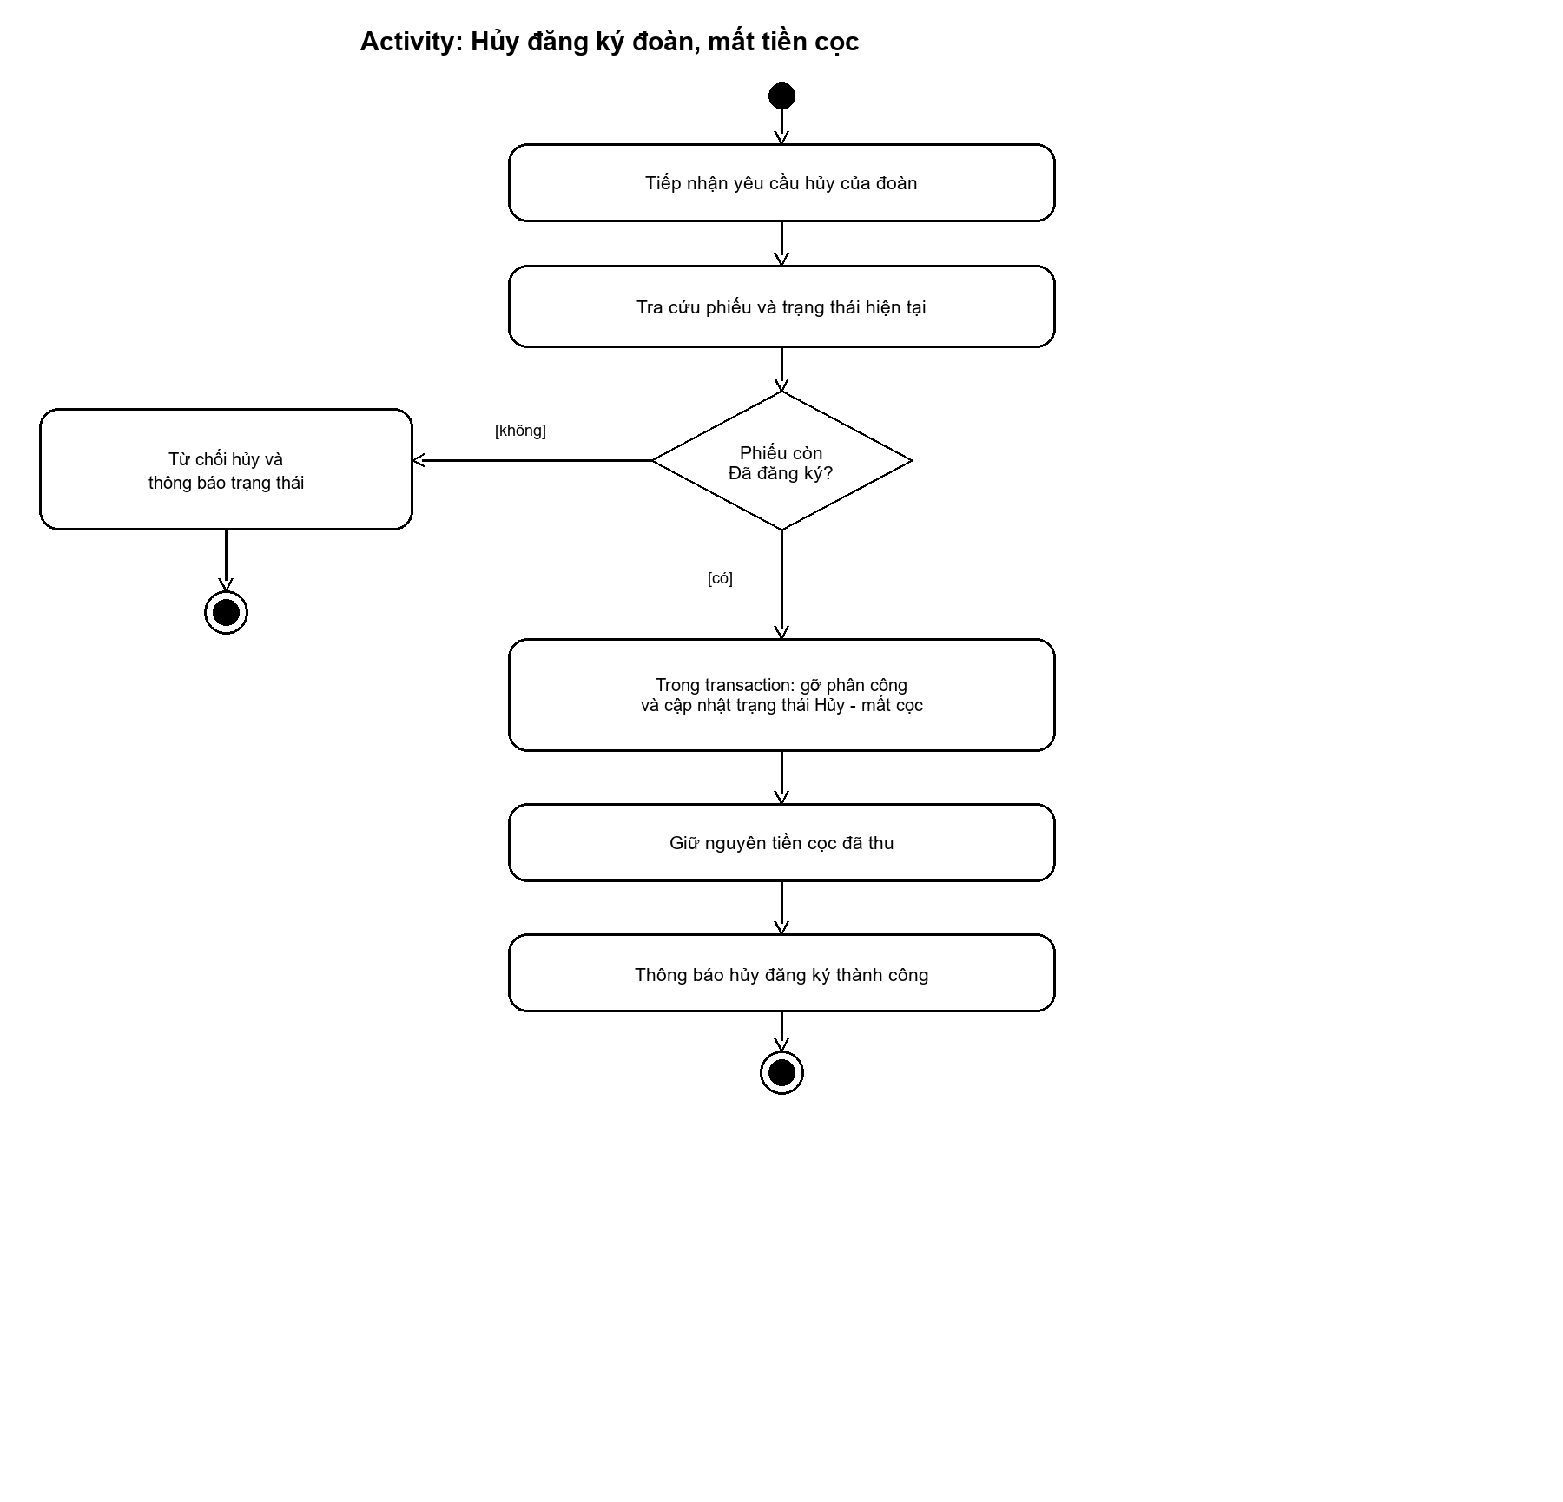
Hình bổ sung A.6. Activity hủy đăng ký đoàn, mất tiền cọc

4. THIẾT KẾ CƠ SỞ DỮ LIỆU

4.1. ERD
ERD dưới đây chuyển các lớp nghiệp vụ thành các bảng quan hệ và khóa dùng khi triển khai trên SQL Server.

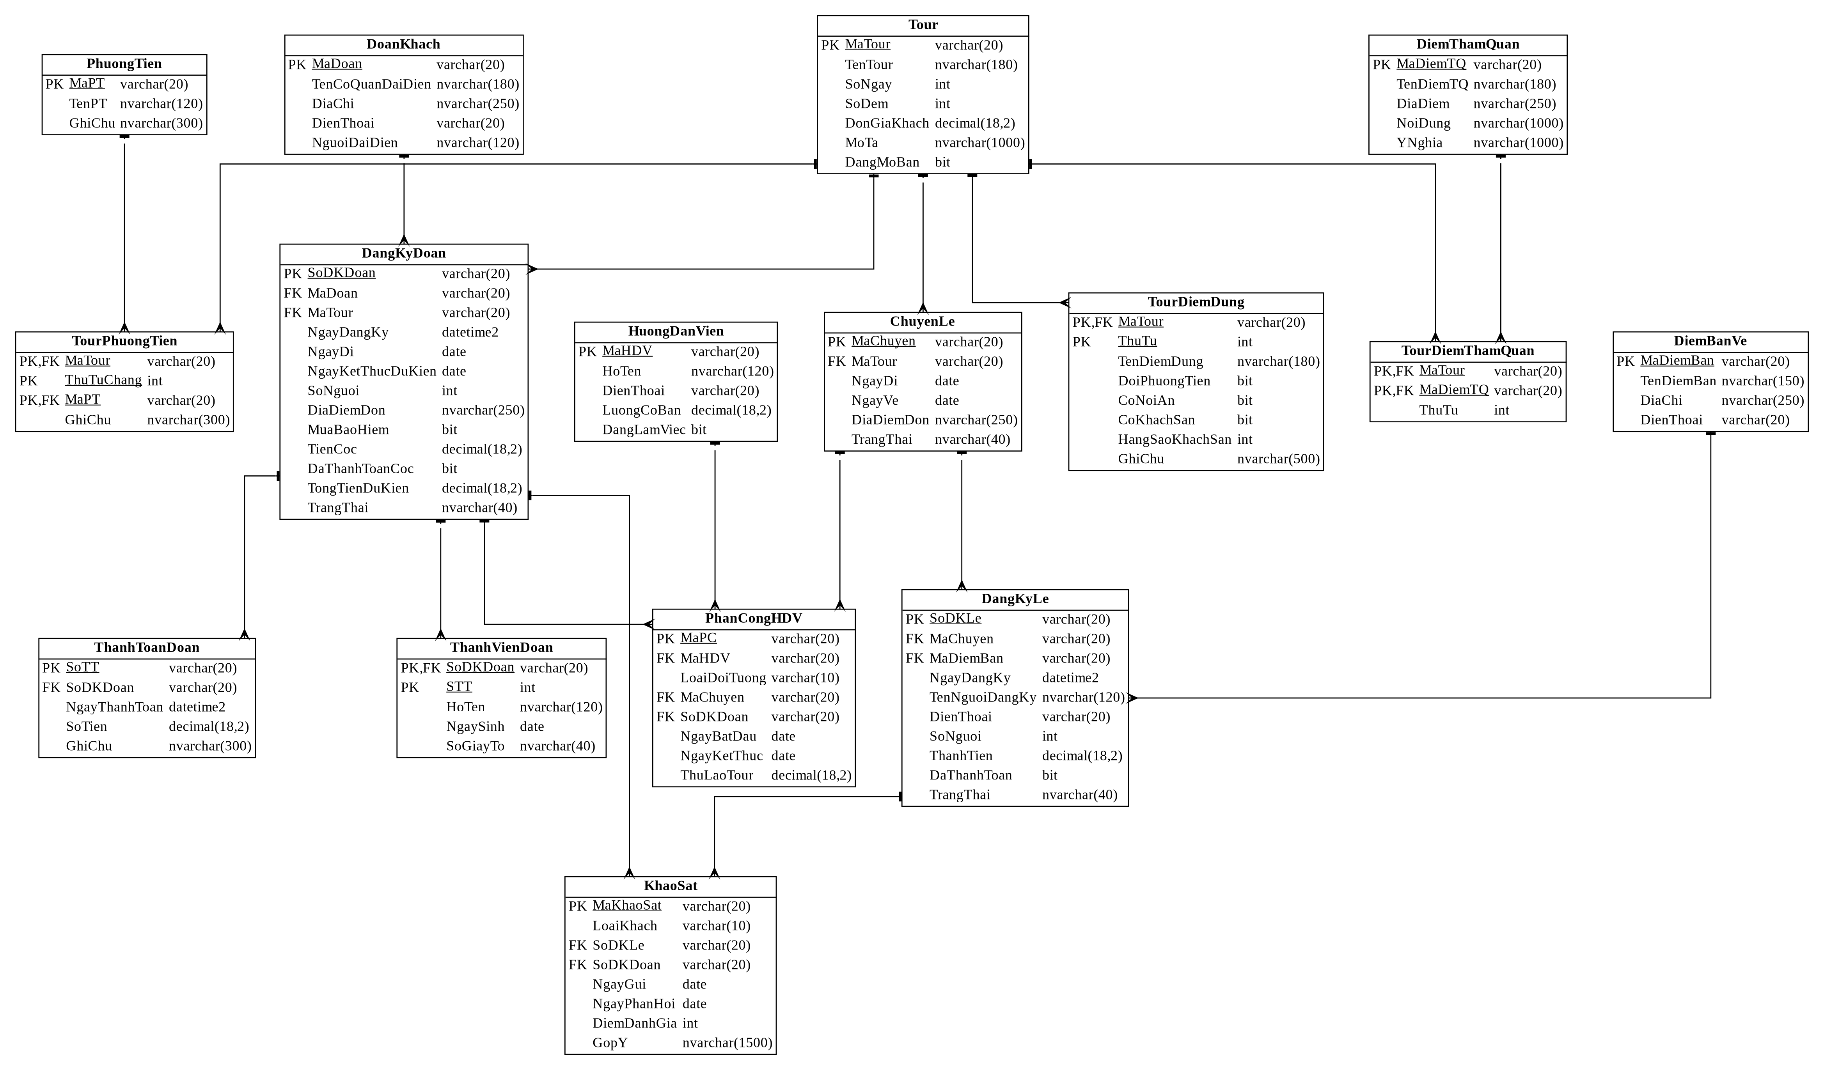
Hình P.21. ERD triển khai SQL Server

4.2. Dữ liệu tạm thời và dữ liệu lâu dài
Thông tin chưa lưu và lựa chọn trong Form chỉ tồn tại trong phiên làm việc. Khi người dùng lưu phiếu hoặc xác nhận nghiệp vụ, Service kiểm tra lại rồi ghi các bảng liên quan trong transaction.
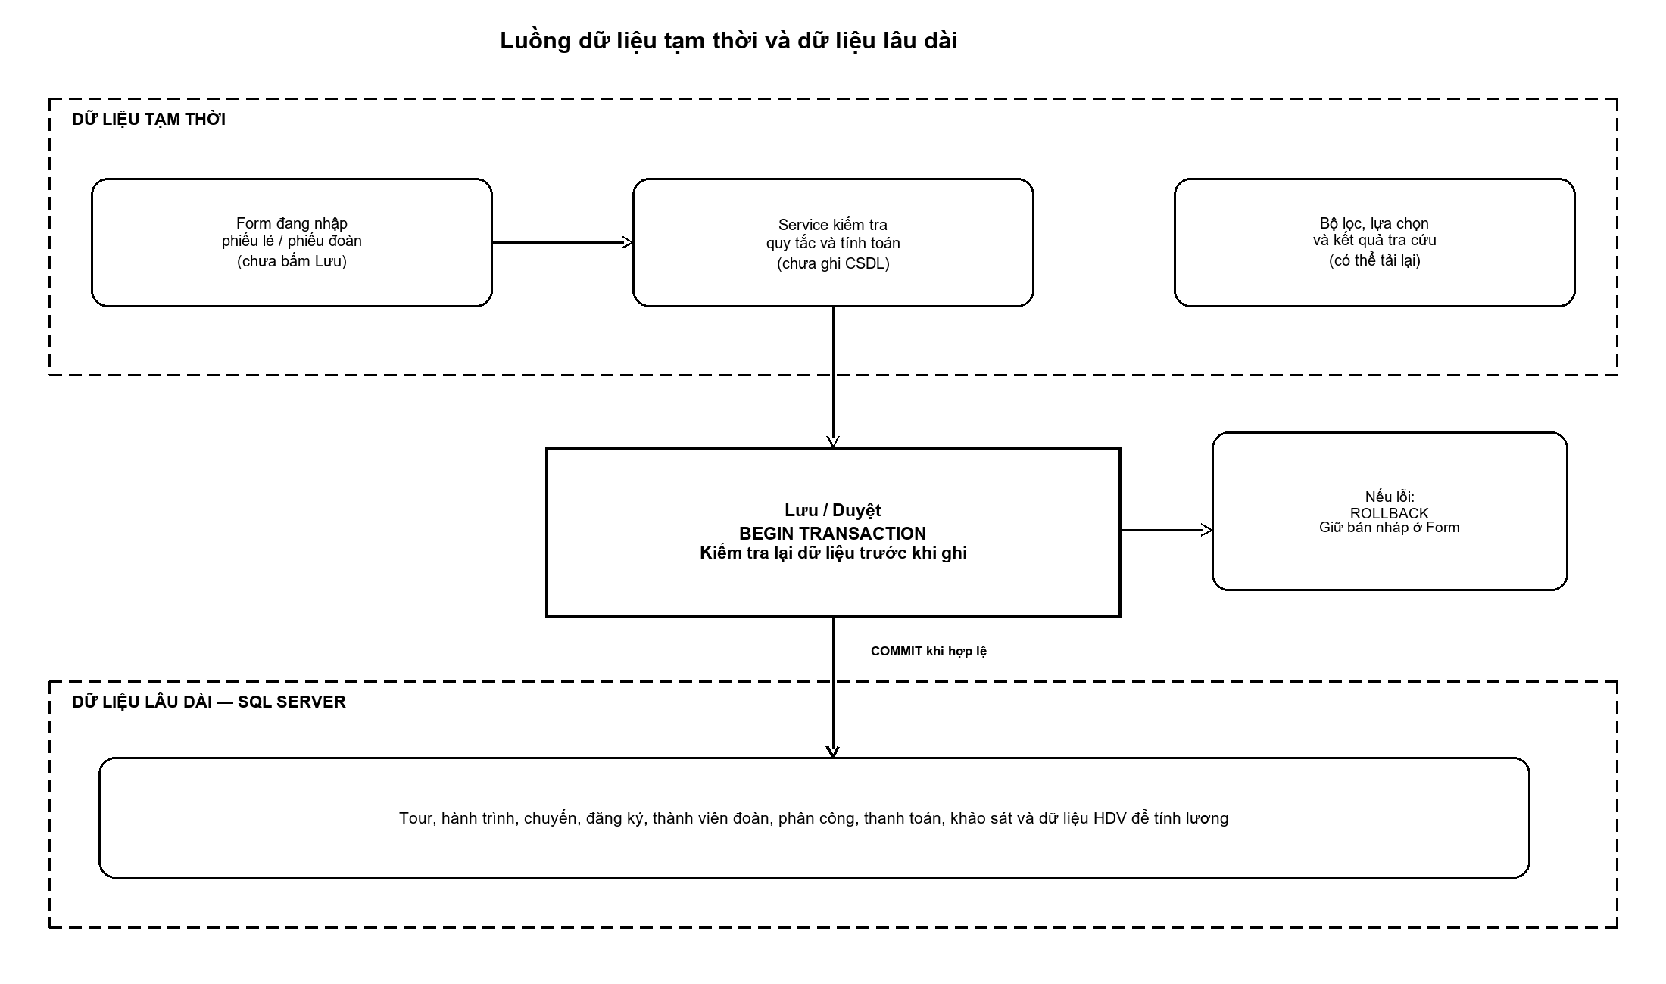
Hình bổ sung A.7. Luồng dữ liệu tạm thời và dữ liệu lâu dài

5. THIẾT KẾ GIAO DIỆN
Sơ đồ thể hiện luồng từ FrmMain đến các màn hình WinForms theo vai trò: điều hành, bán vé / kinh doanh, kế toán và chăm sóc khách hàng.
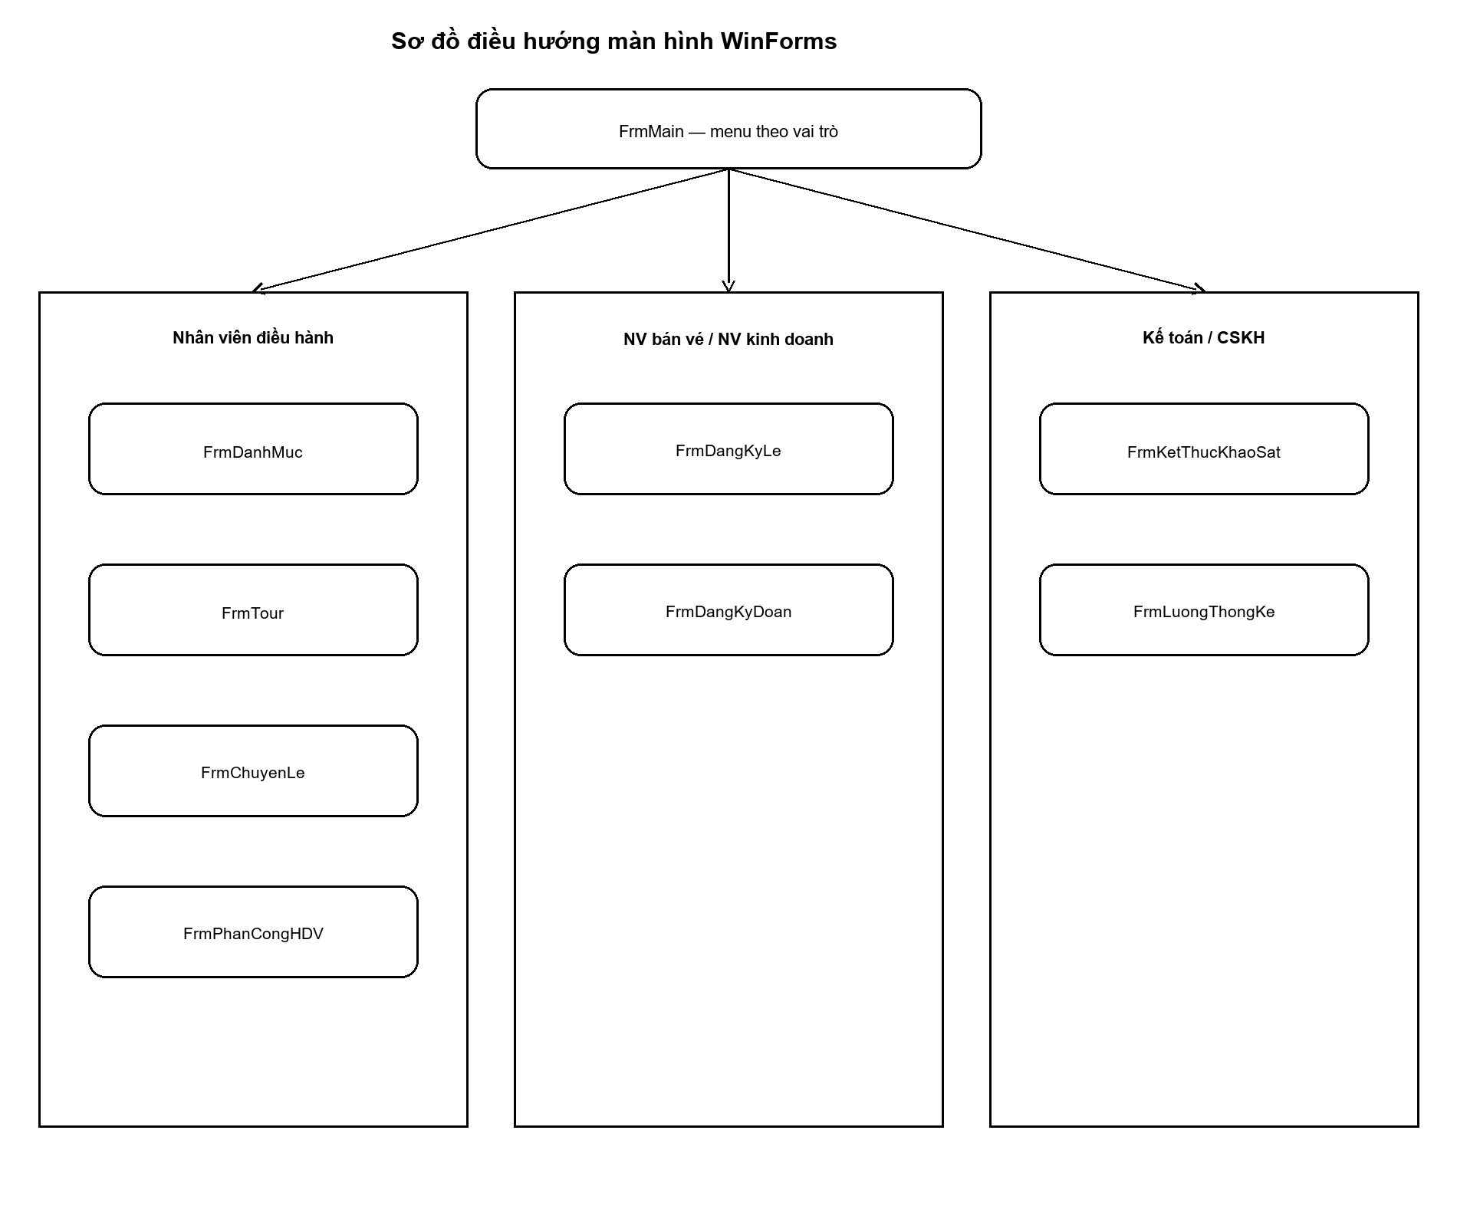
Hình P.22. Sơ đồ điều hướng hệ thống Form

Giao diện các màn hình
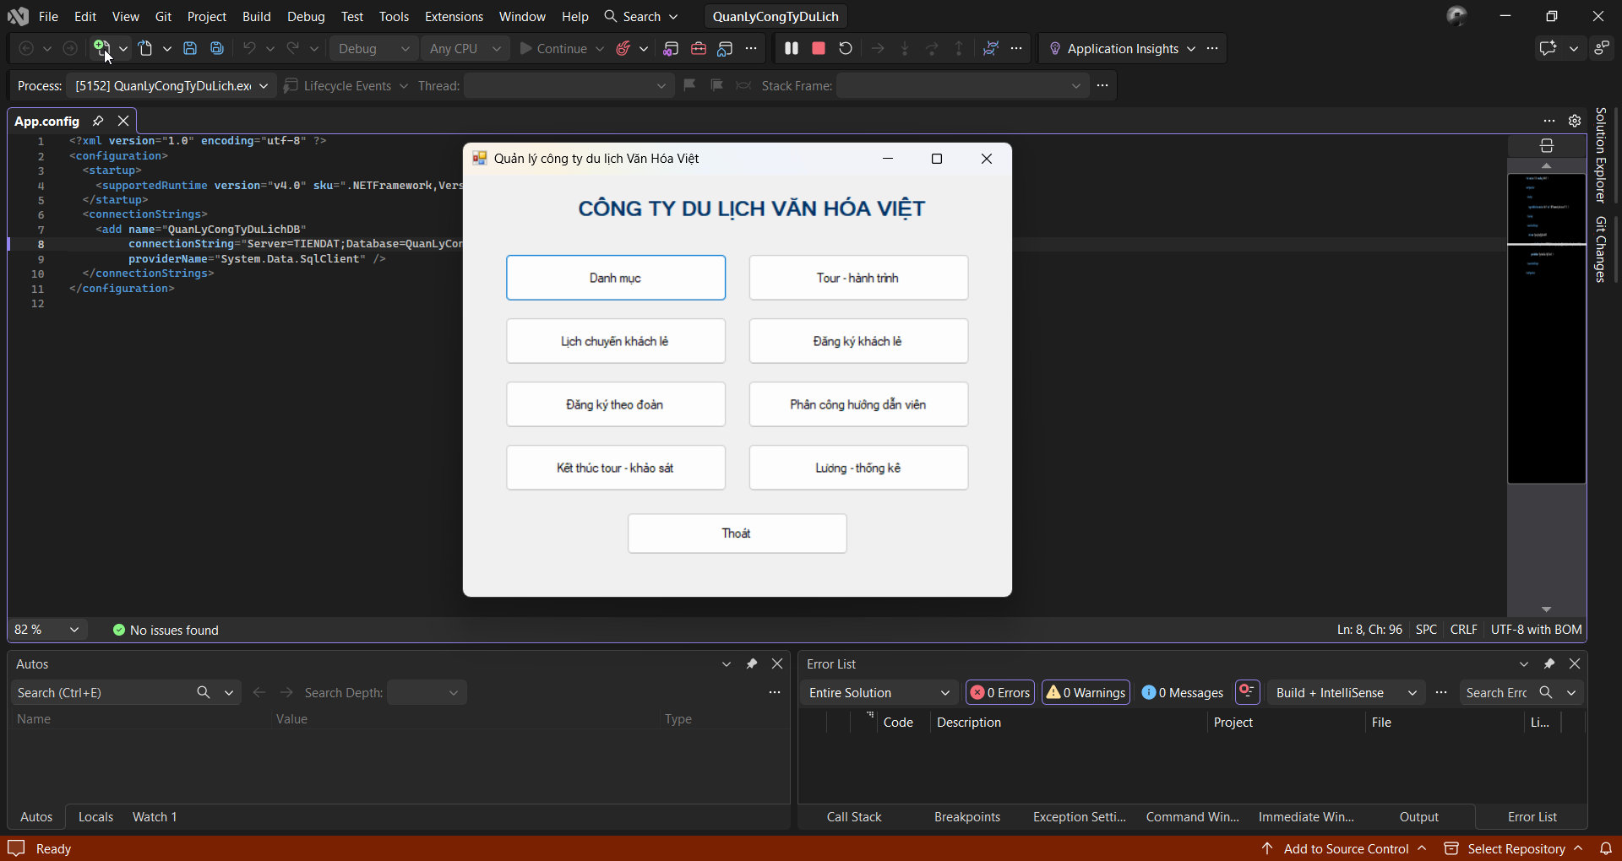
Hình P.23. Giao diện FrmMain
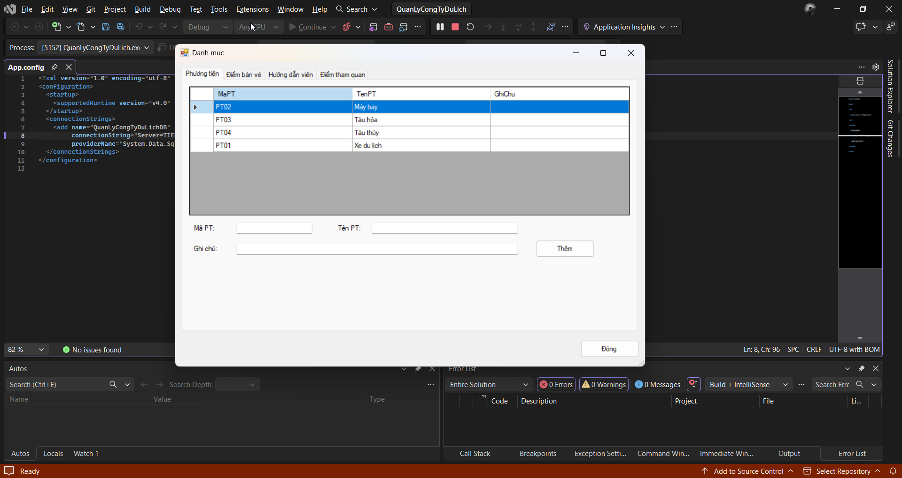
Hình P.24. Giao diện FrmDanhMuc
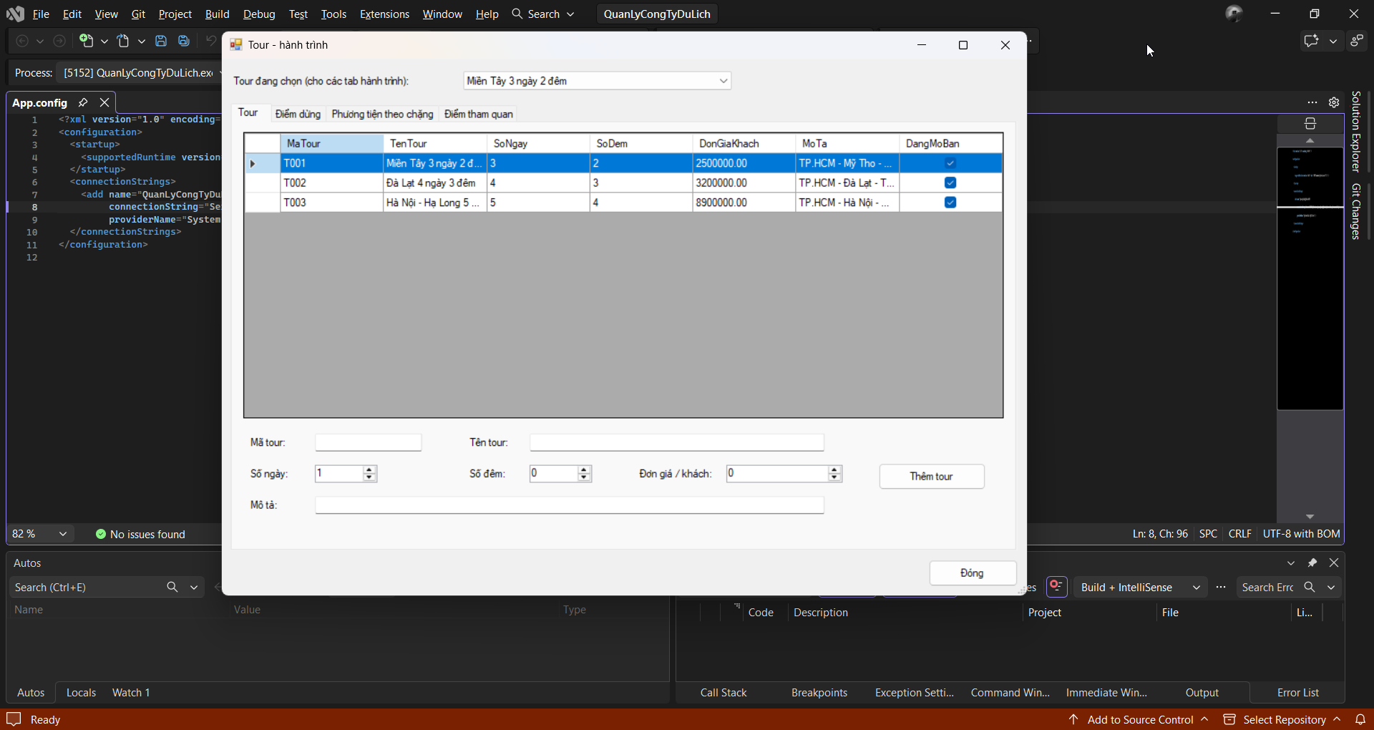
Hình P.25. Giao diện FrmTour
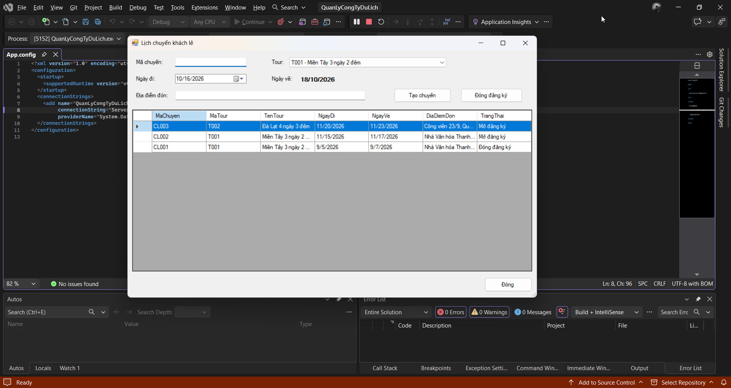
Hình P.26. Giao diện FrmChuyenLe
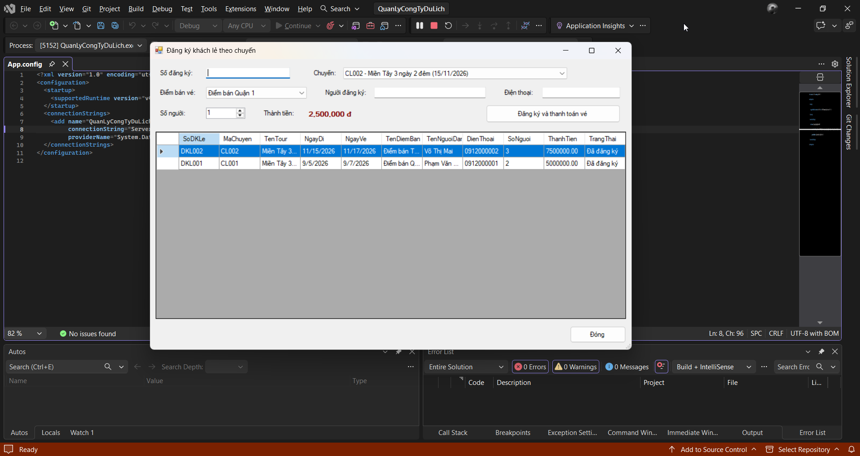
Hình P.27. Giao diện FrmDangKyLe
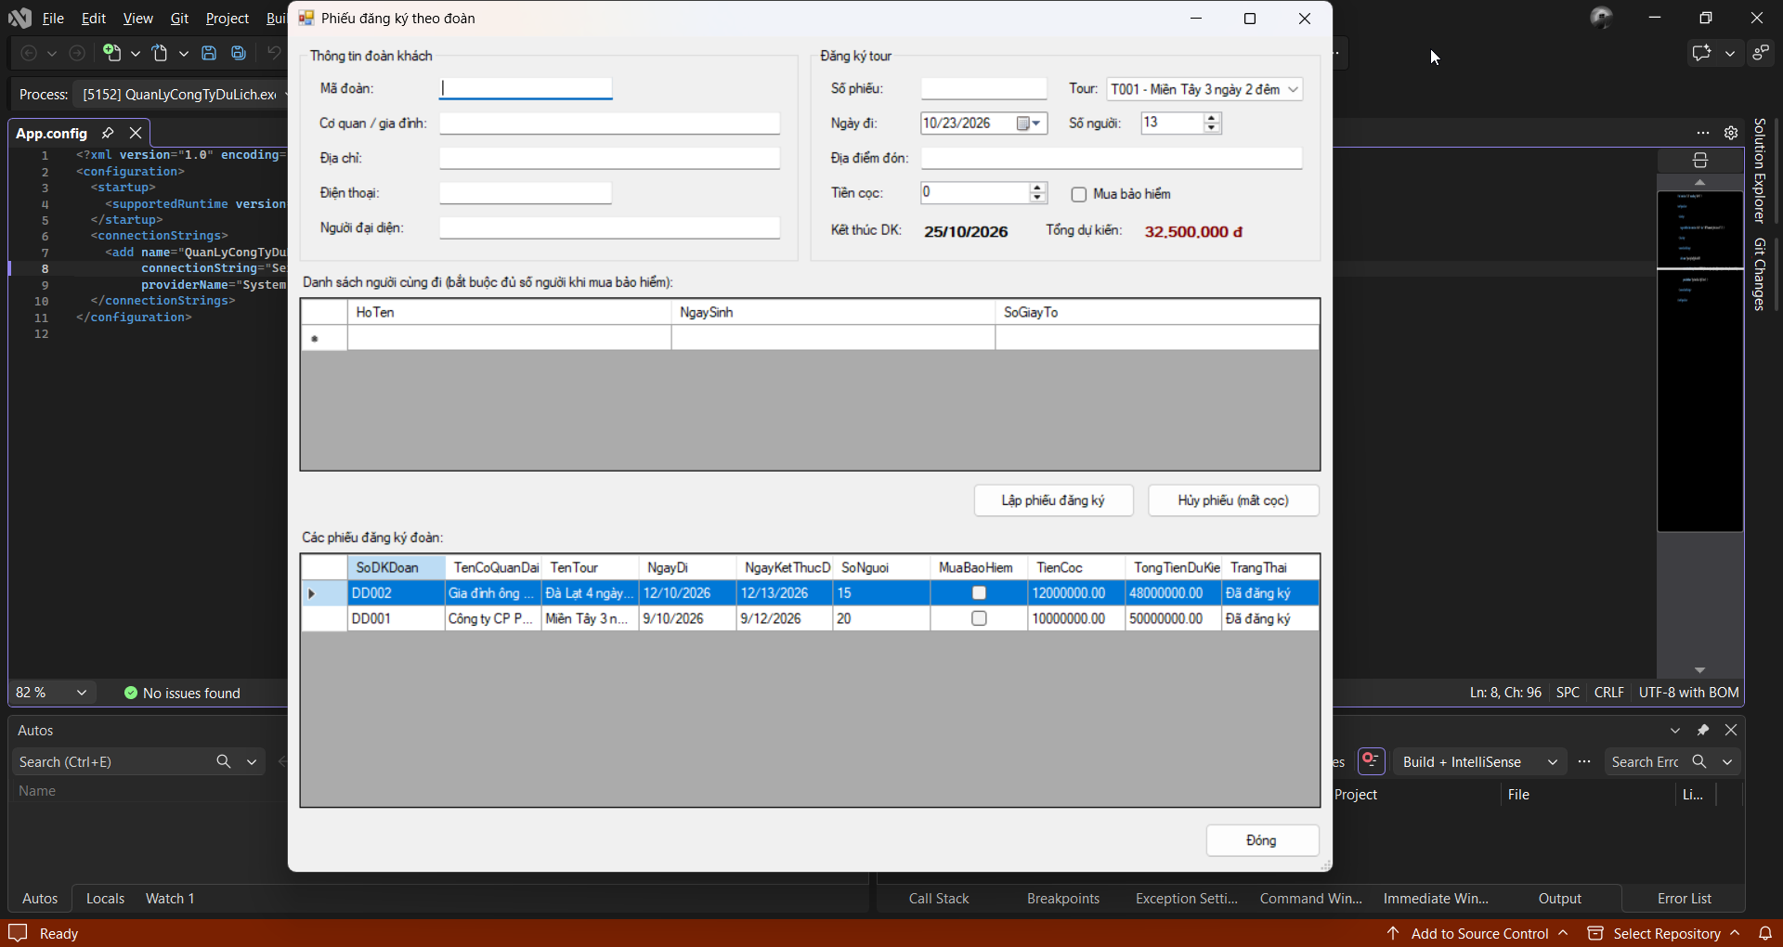
Hình P.28. Giao diện FrmDangKyDoan
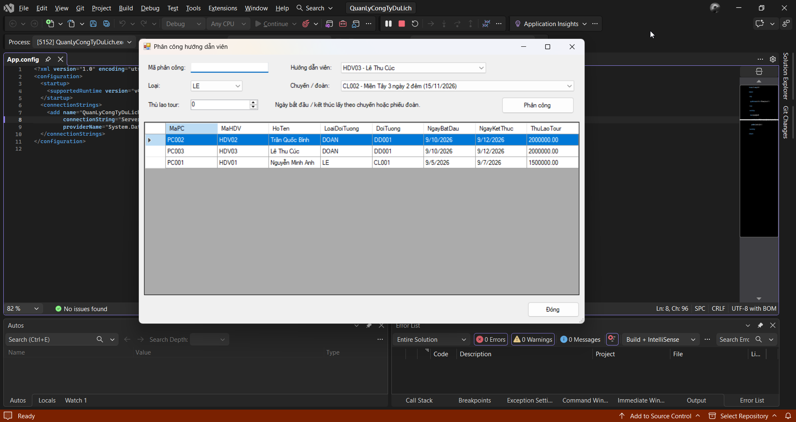
Hình P.29. Giao diện FrmPhanCongHDV
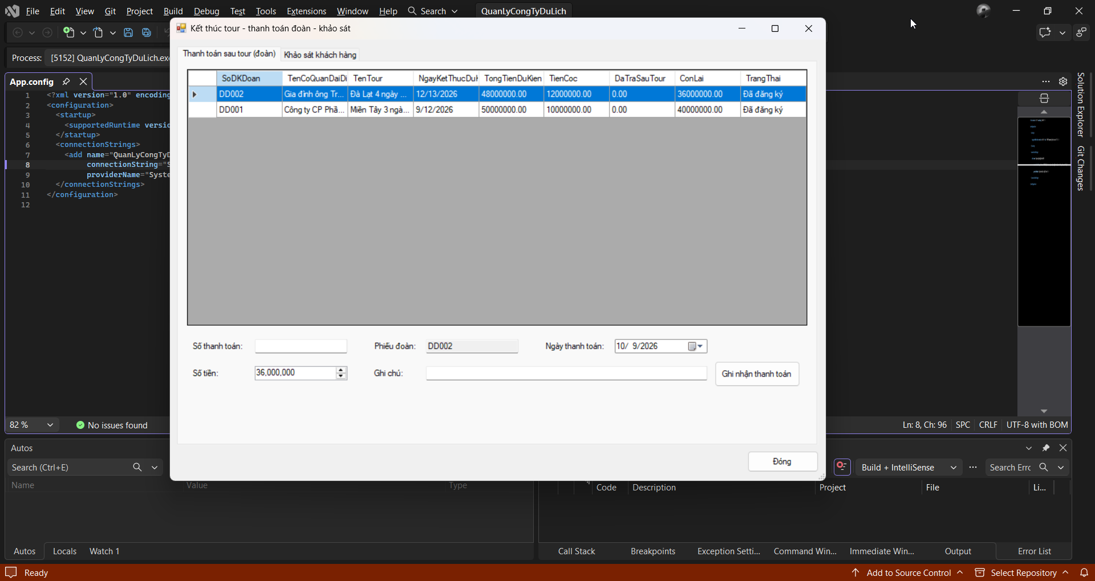
Hình P.30. Giao diện FrmKetThucKhaoSat
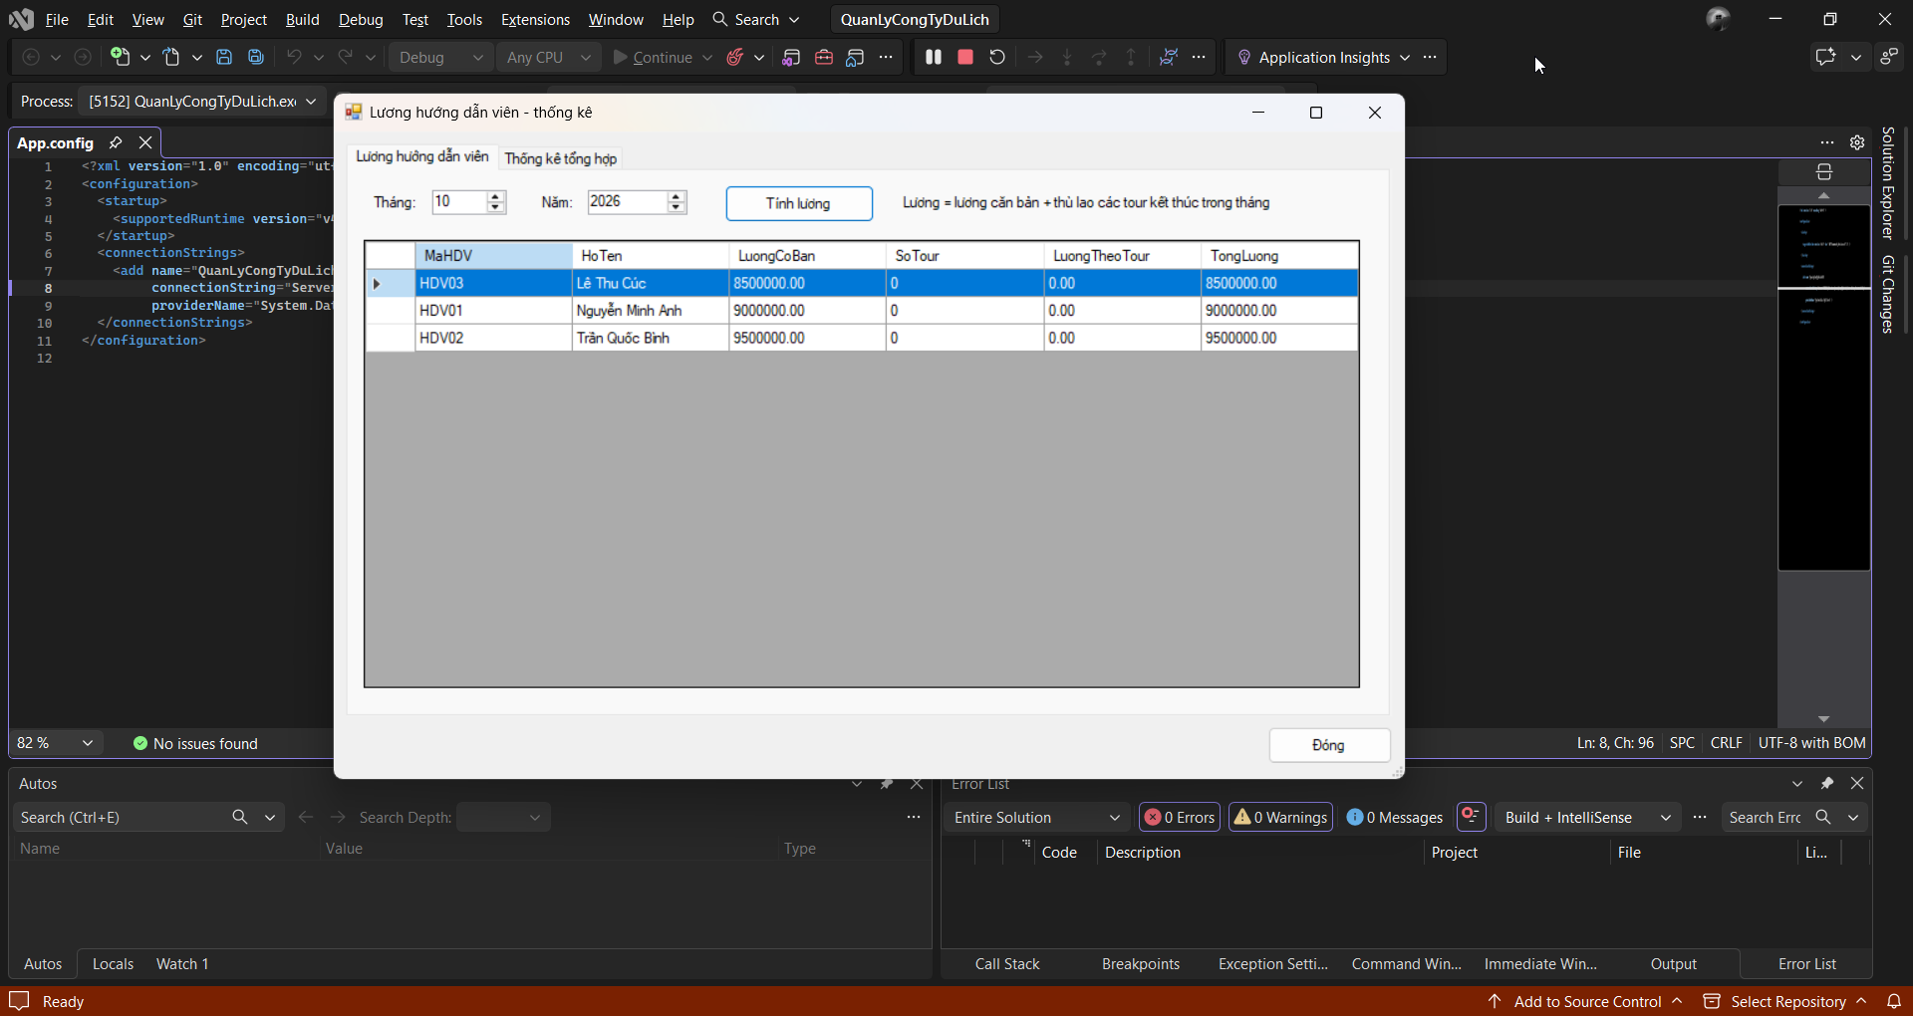
Hình P.31. Giao diện FrmLuongThongKe

